华中农业大学

农业微生物资源库项目工程总承包(EPC)

施
工
阶
段
审
计
周
报

跟踪单位：湖北众信工程造价咨询有限公司
跟踪人员：朱翠华 王诗琴 王文韬
跟踪时间：（2025.10.19～2025.10.25）

一、项目基本情况：
1、建设单位：华中农业大学
2、监理单位：中工武大诚信工程顾问(湖北)有限公司
3、施工单位：中国建筑第八工程局有限公司（联合体牵头人）
4、设计单位：中衡设计集团股份有限公司 （联合体成员）
5、合同金额： 184348750.00元。其中：设计费2443500.00元（含税）；暂估价 25250000.00元；暂列金 10000000.00 元。
6、合同工期日历天数：720天。

二、工程进展情况：
1、临建办公板房、辅助功能板房、洗车棚、场区道路、围挡、垃圾池、消防水箱、加工场地硬化完成、加工棚完成2个；工人生活区完成。
2、基坑支护：边坡支护喷锚完成98%，坡顶挡水坎施工约98%，标准化防护栏板安装约98%，坡顶排水沟约90%，基坑周沿消防水管、桥架完成约95%。
3、土方：基坑土方开挖外运完成约45700m³。
4、塔吊基础：1#塔吊基础施工完成。2#塔吊基础施工完成。

三、现场施工情况：
1、临建施工
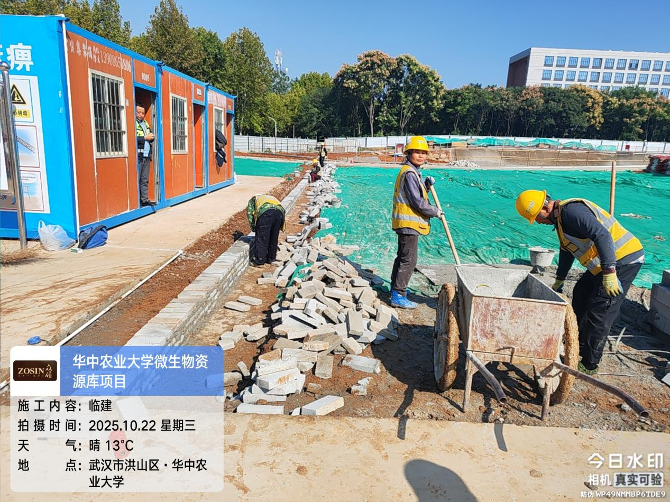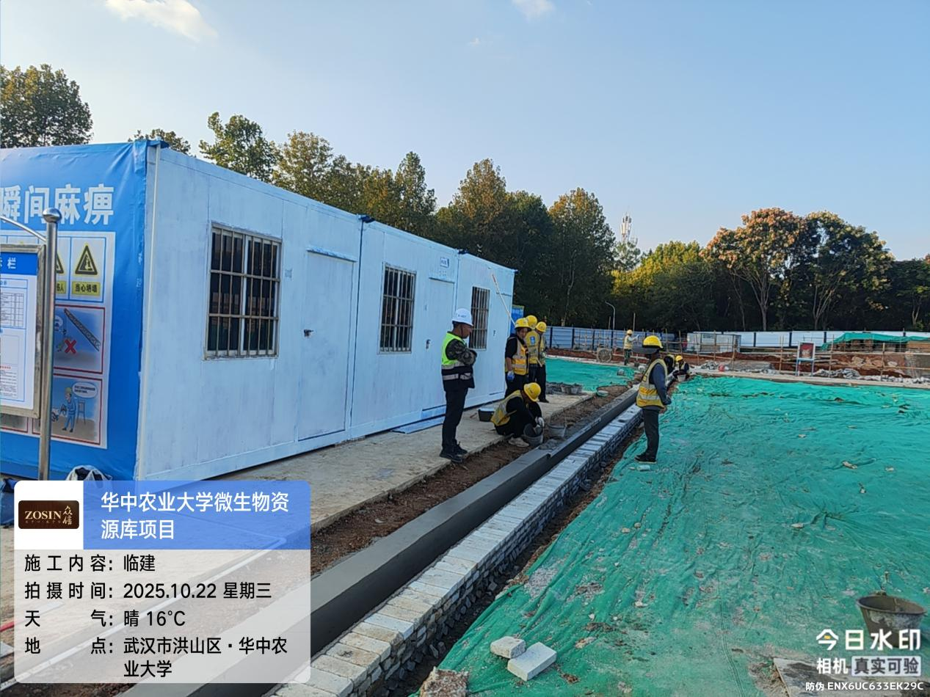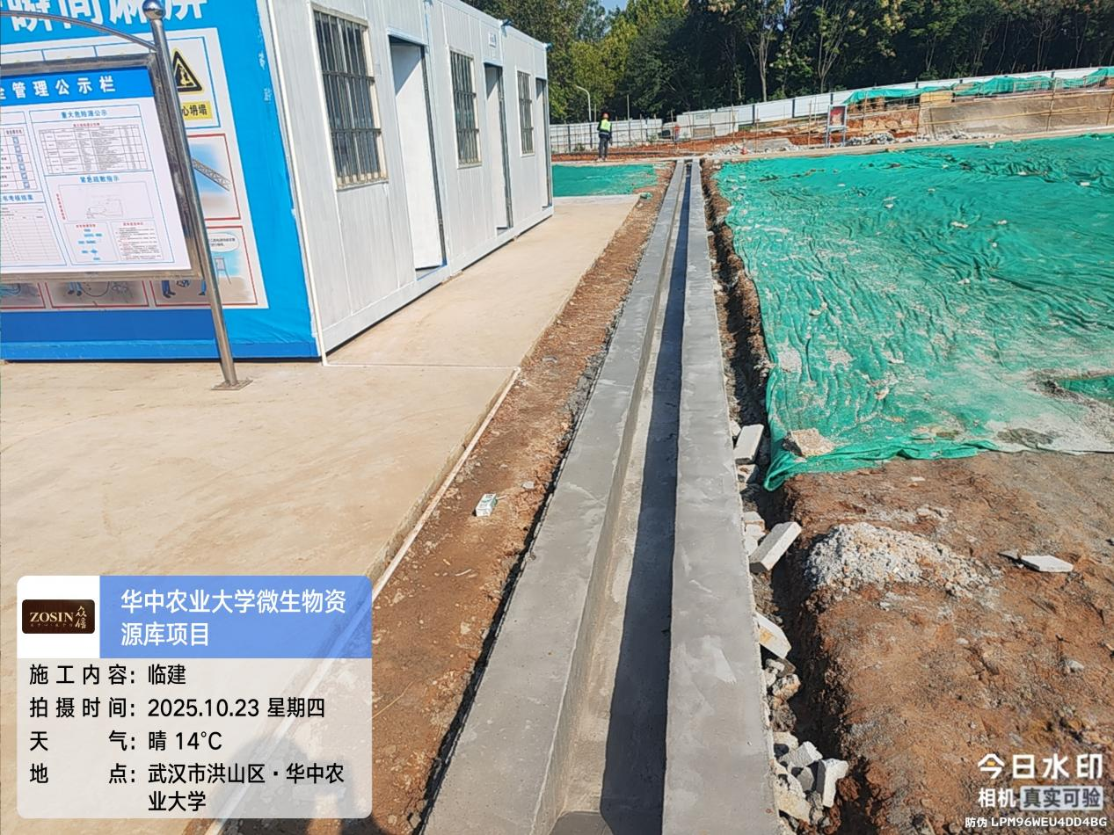

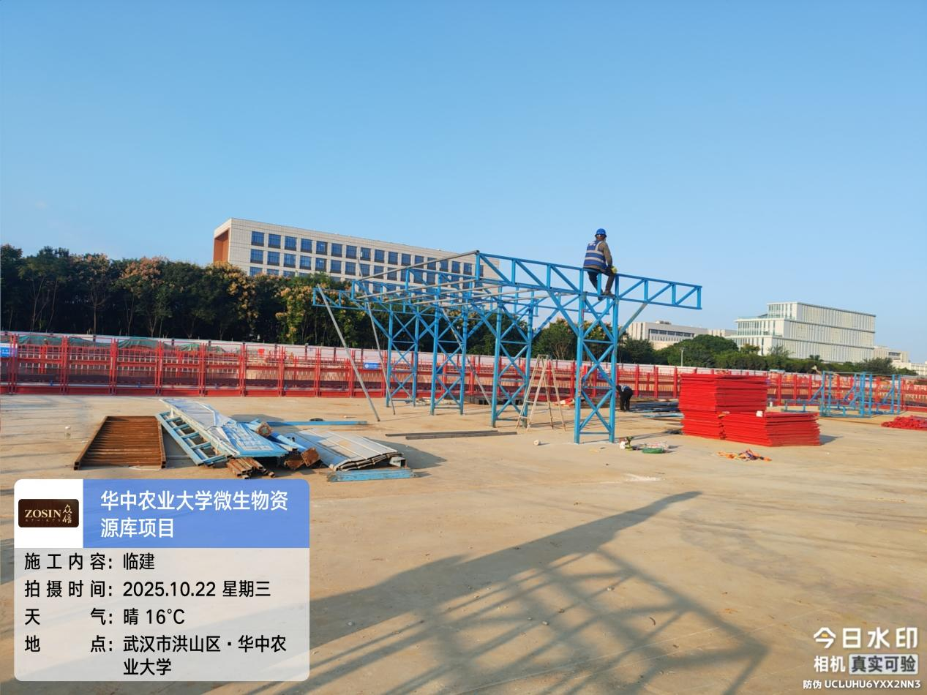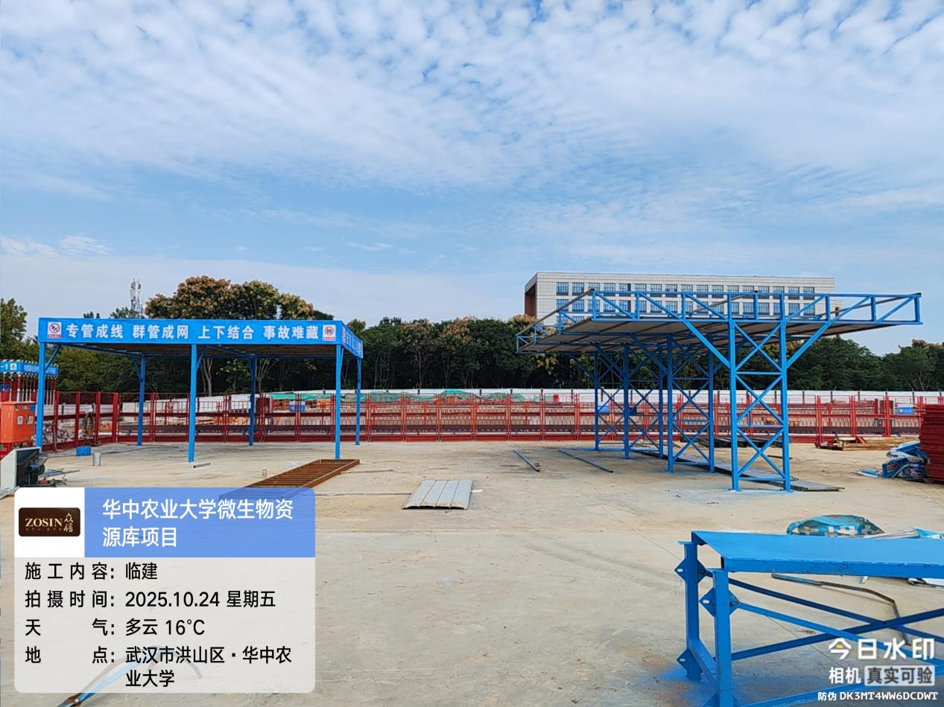

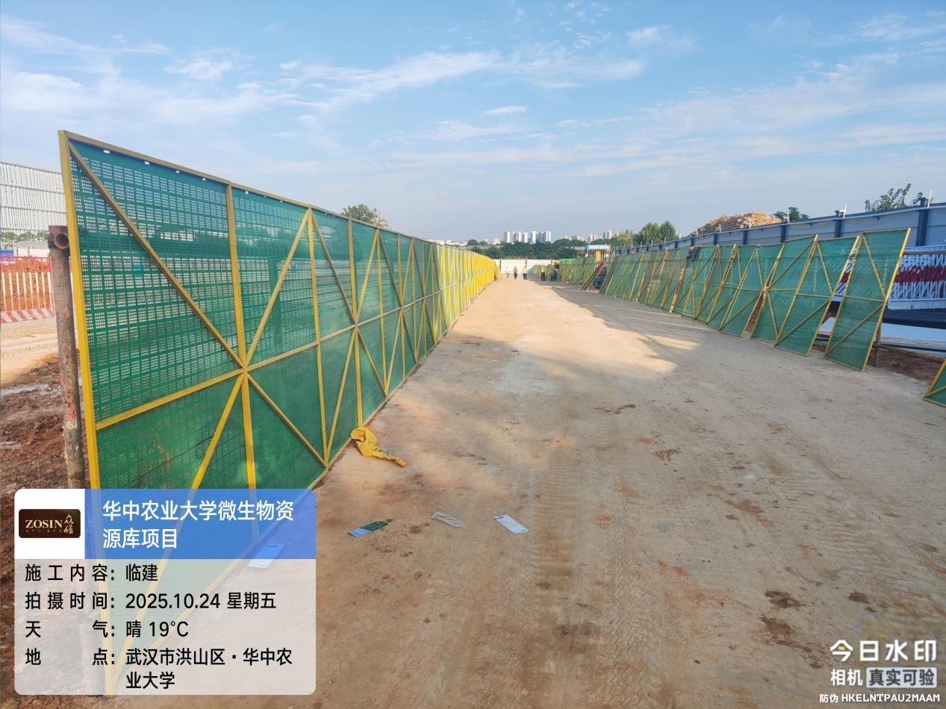

2、基坑支护
（1）、cdd’段钢筋网绑扎，喷射混凝土。钢筋网间距250*250mm，加强筋间距1500mm。
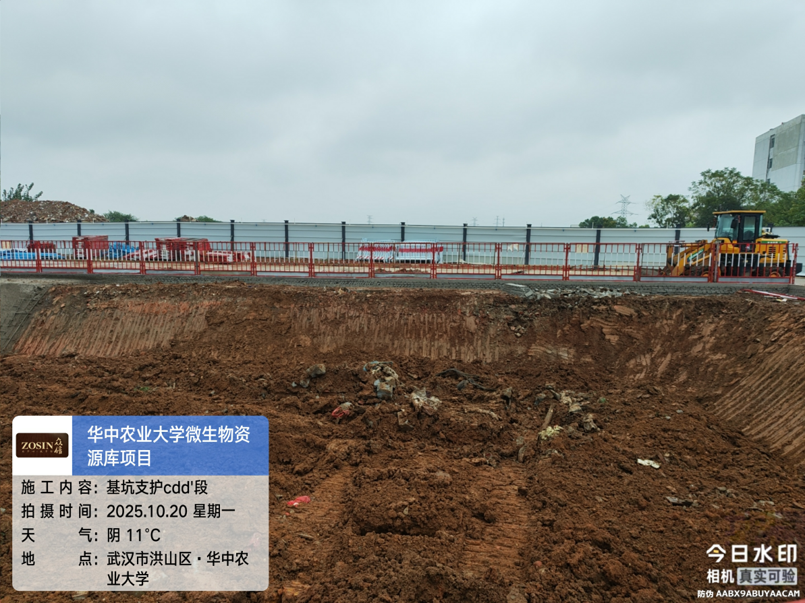
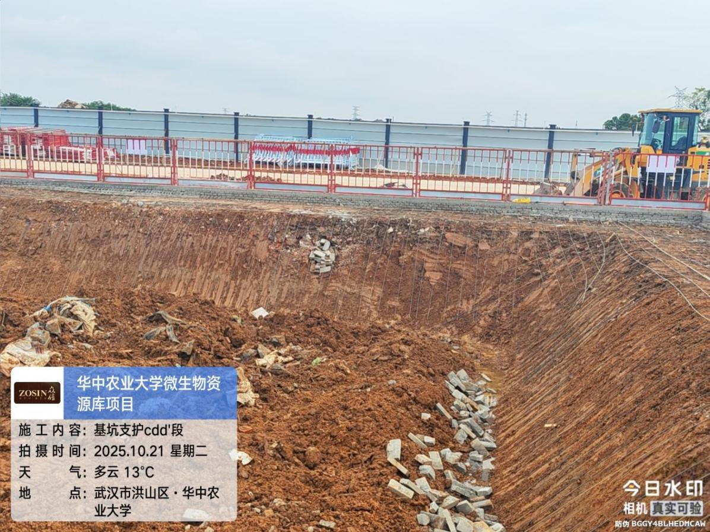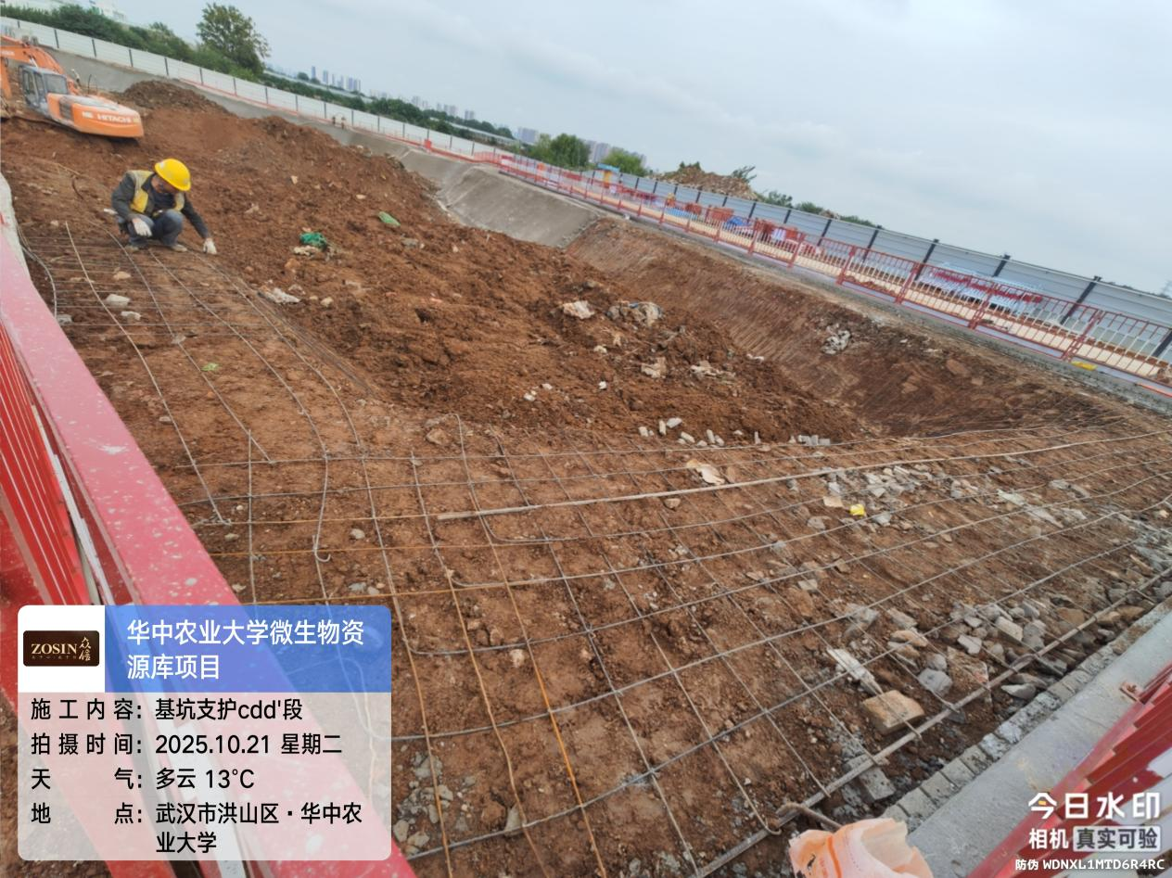

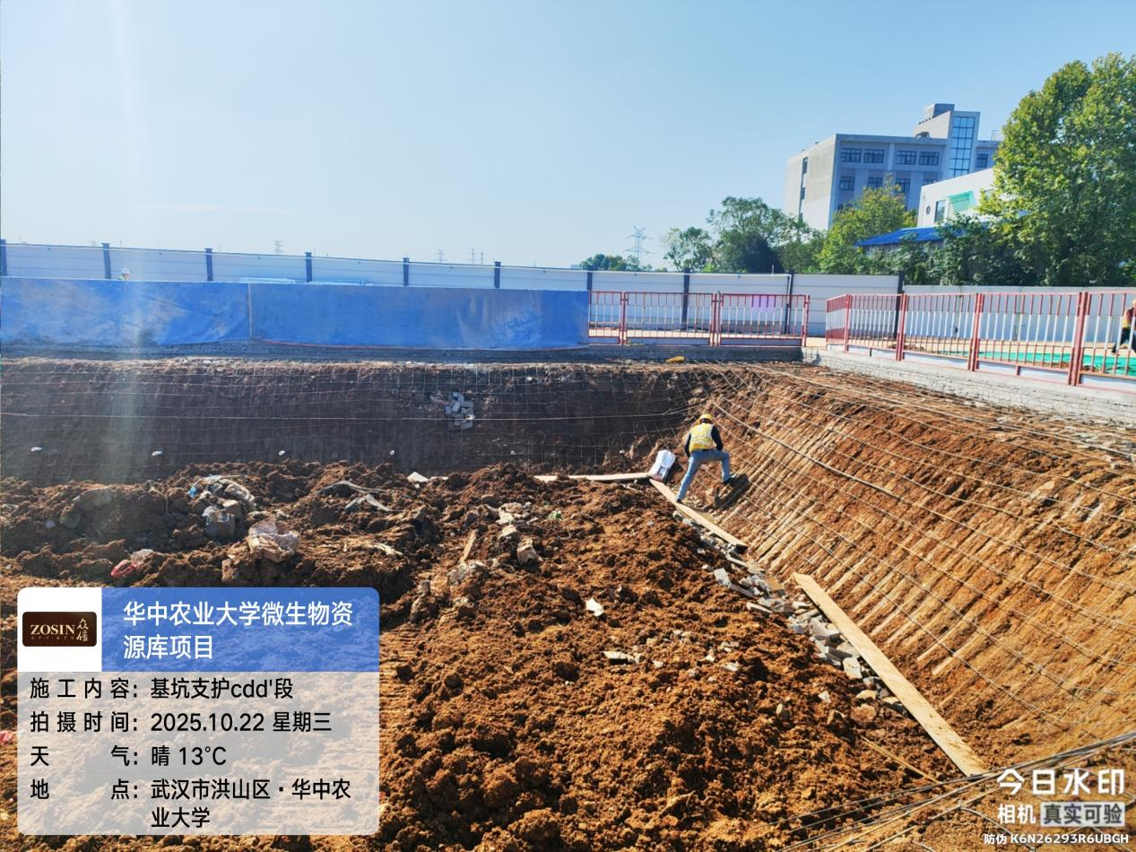
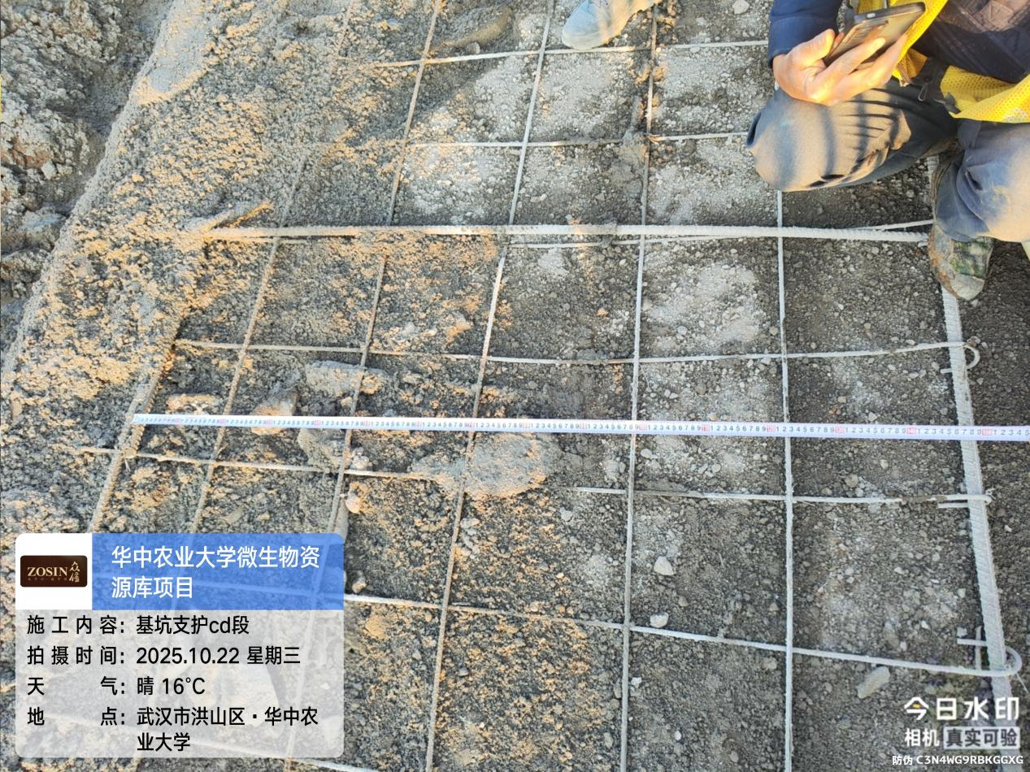

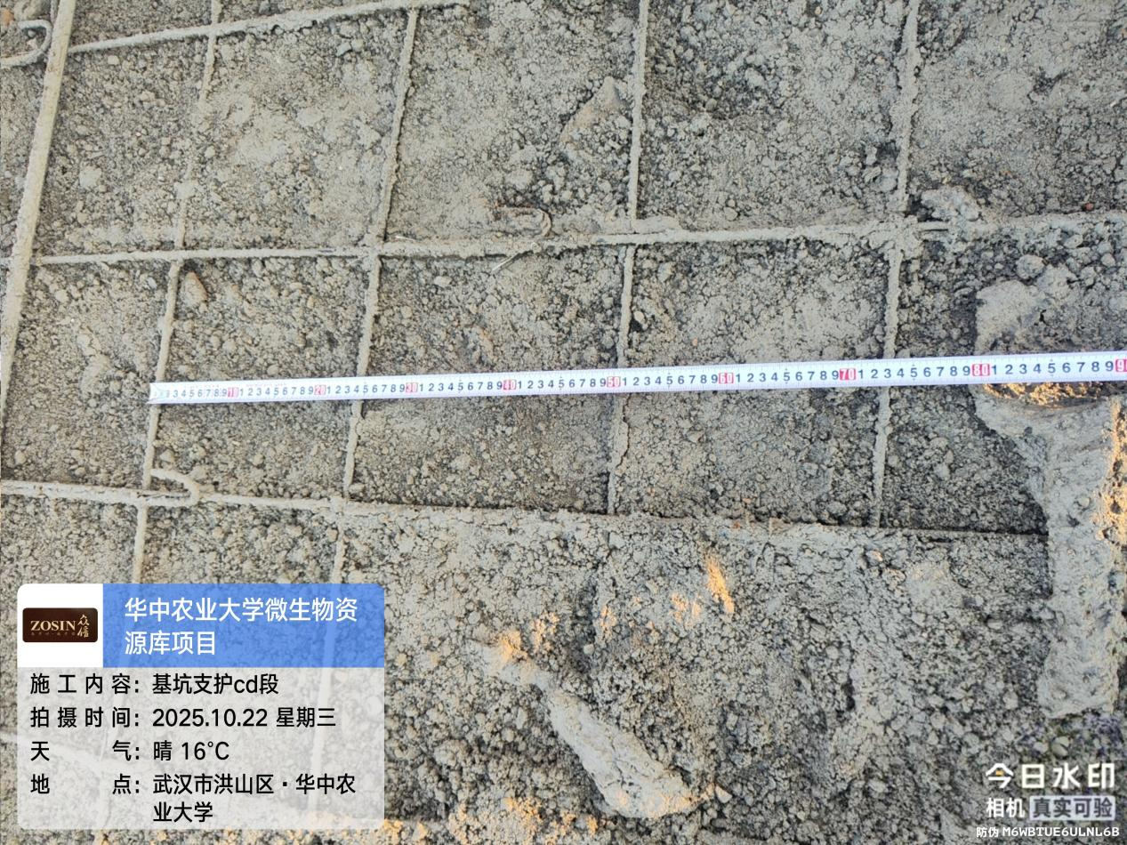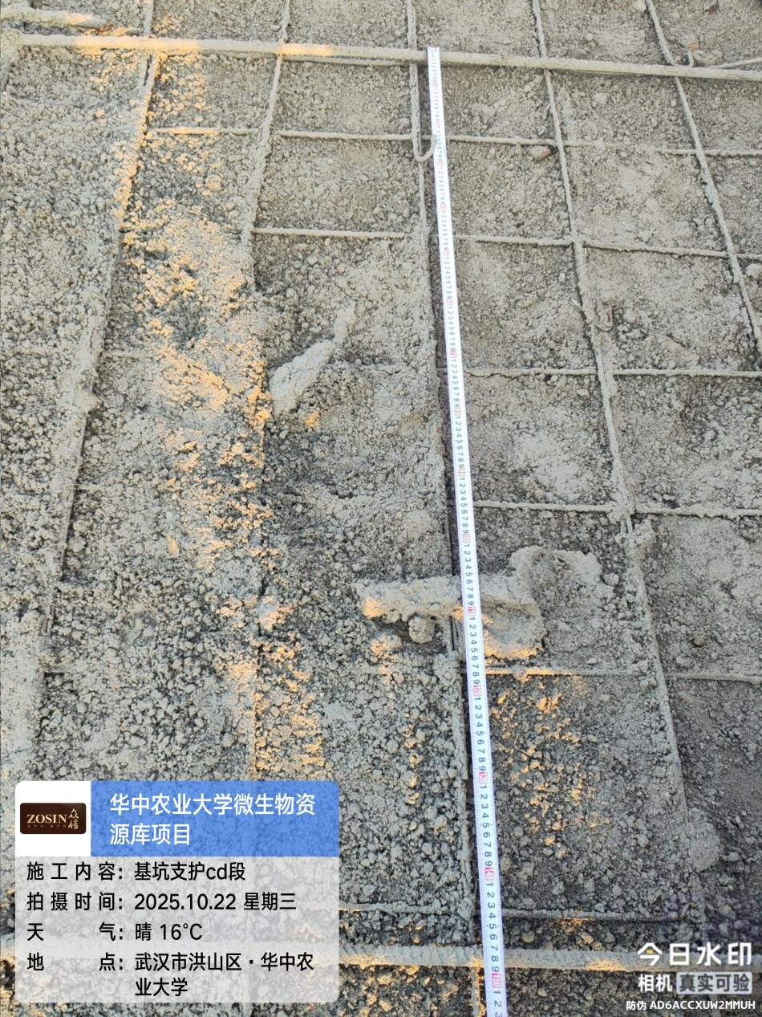

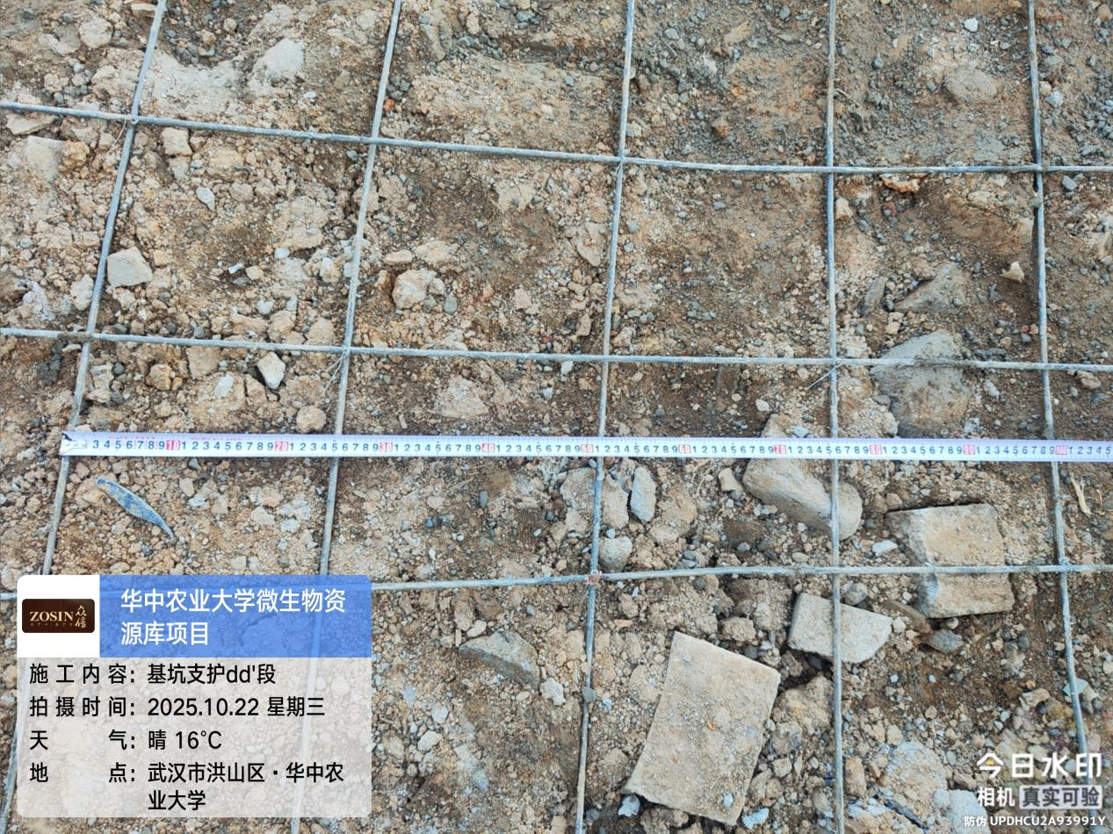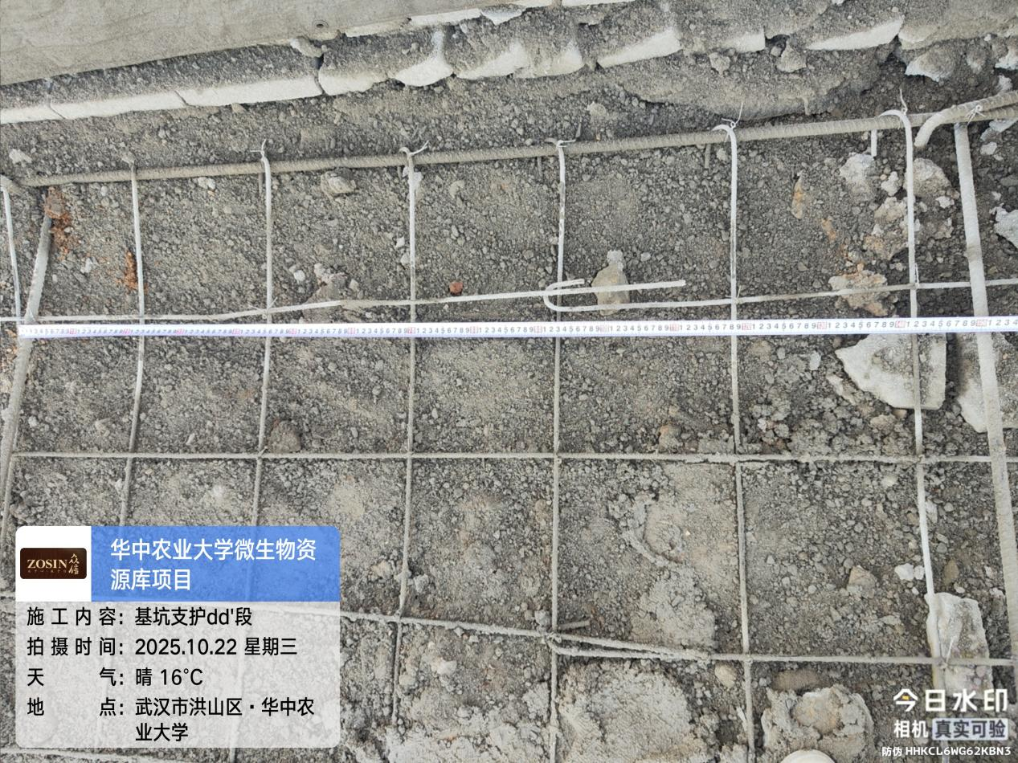
- 、SX段喷射素混凝土
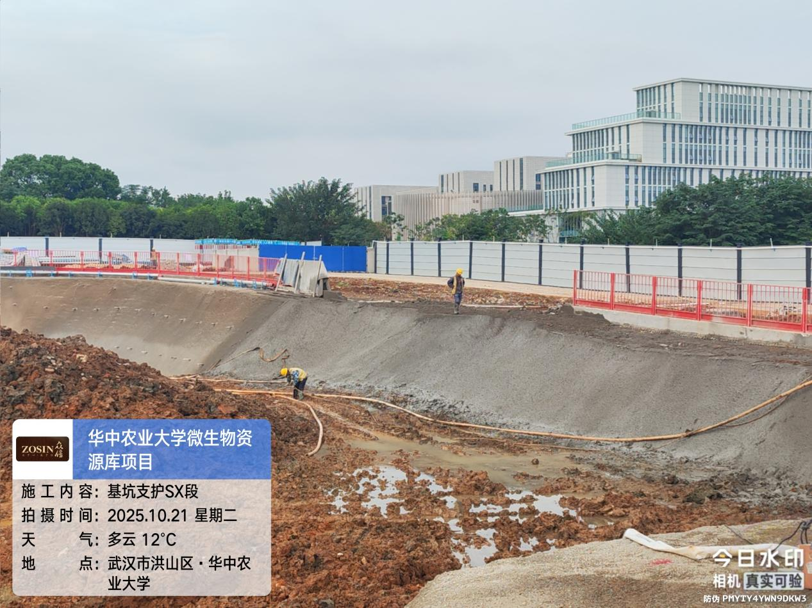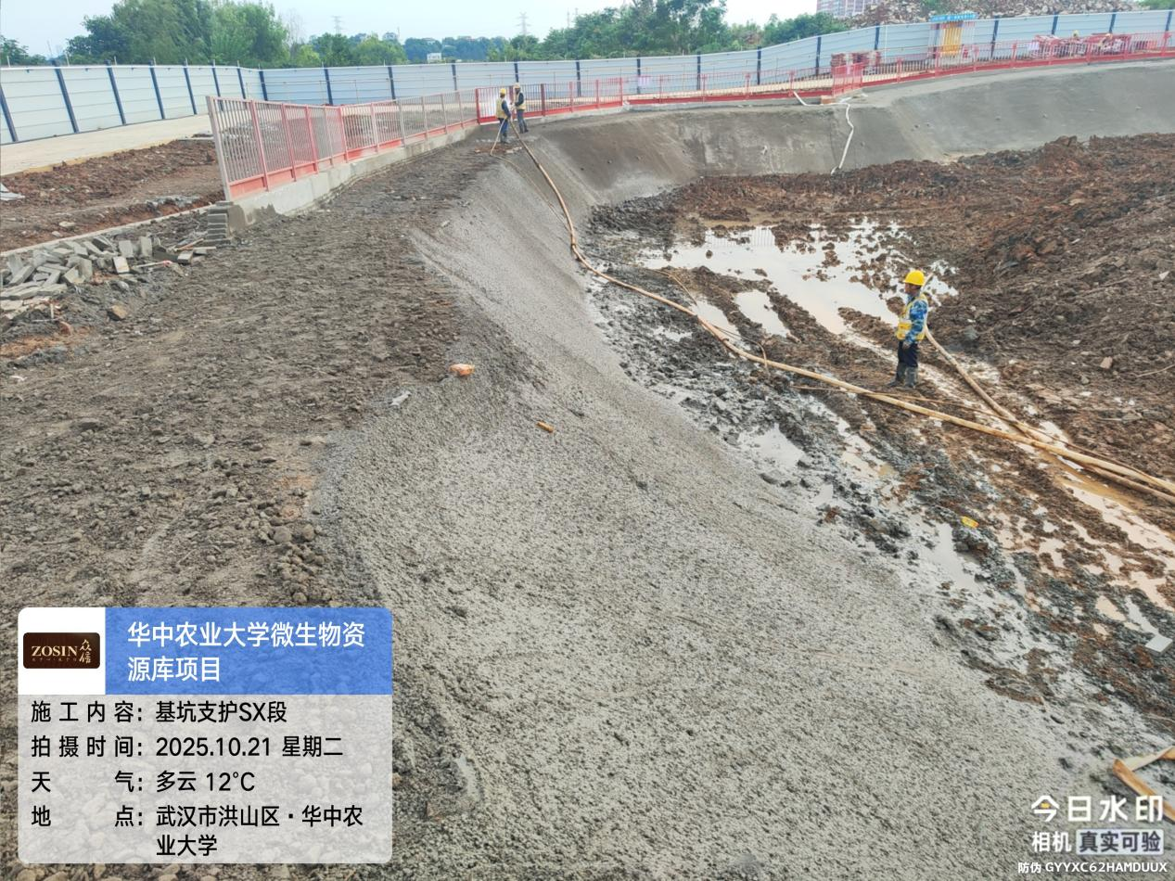

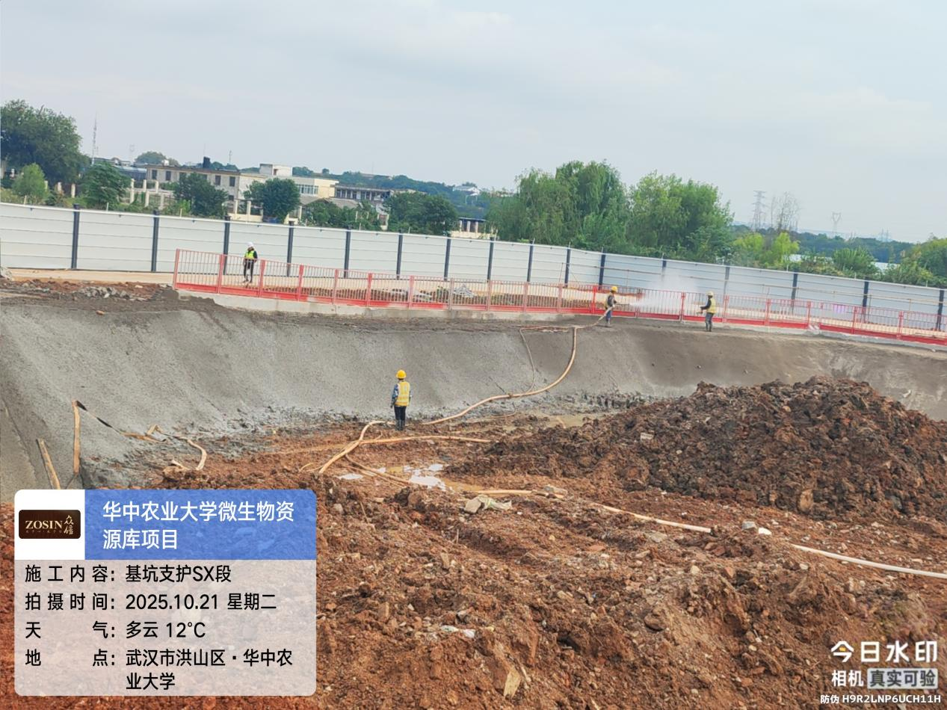

(3)、cd段坡角钢筋网绑扎，混凝土喷射。钢筋网间距250*250mm，加强筋间距1500mm。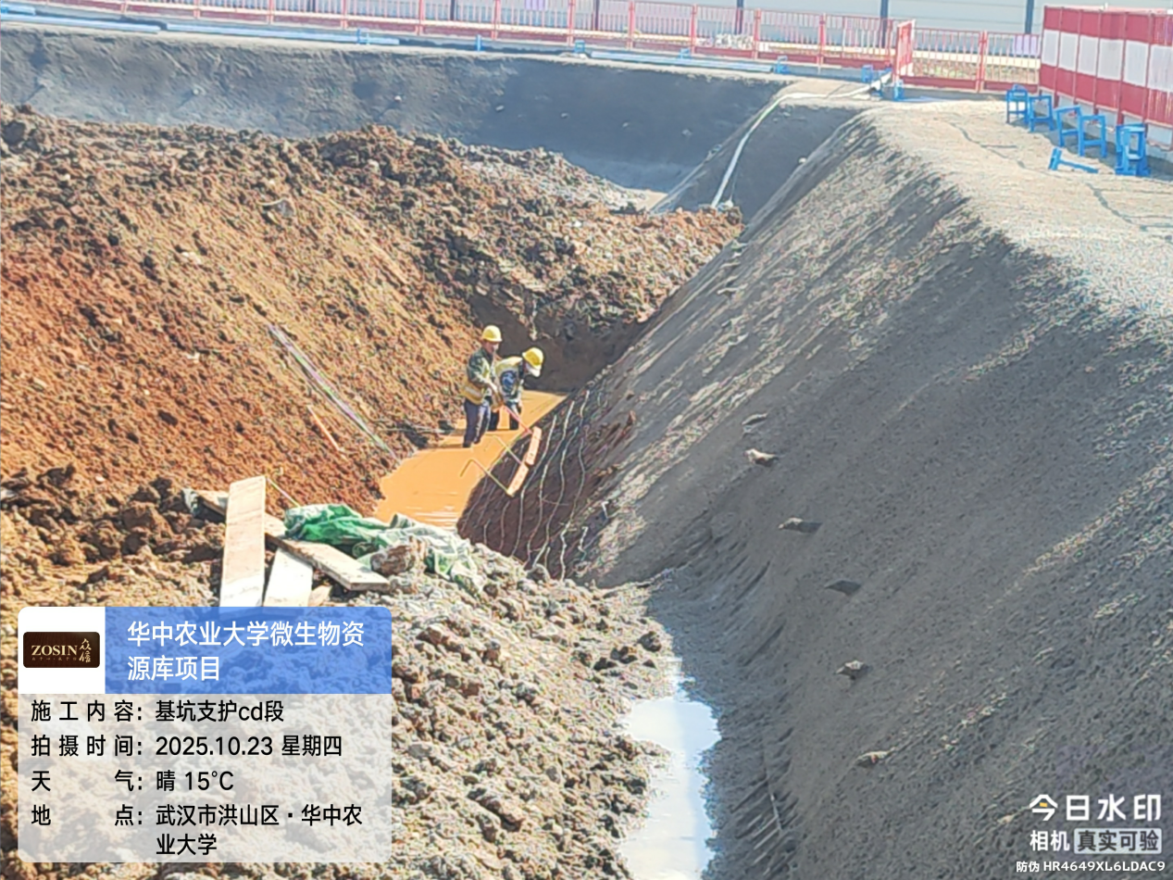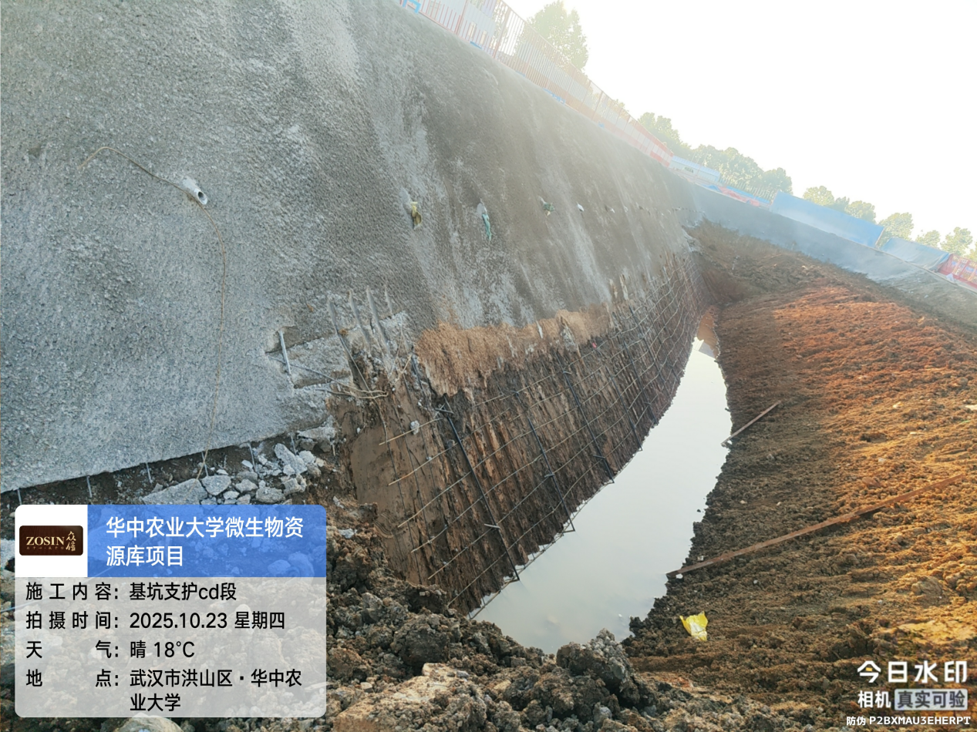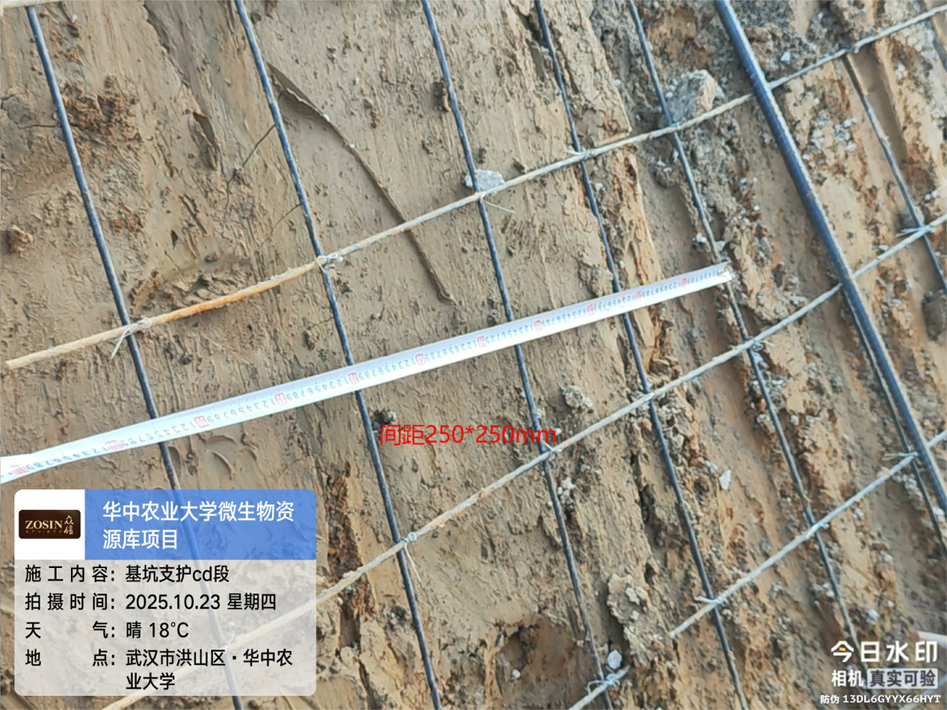

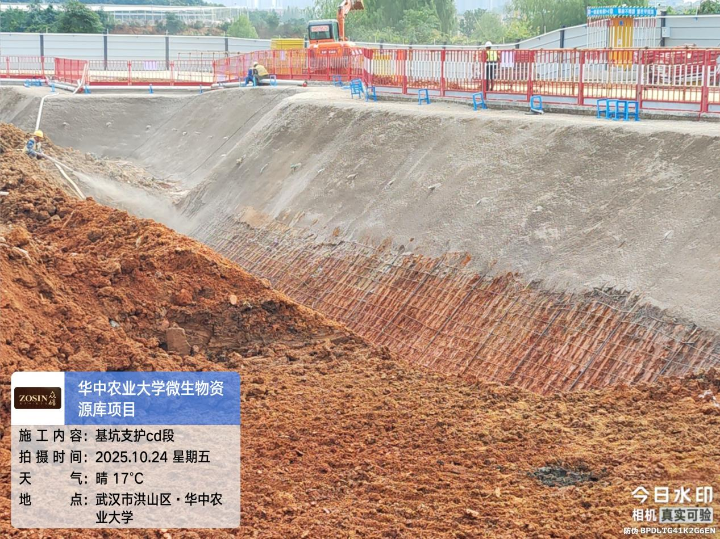

(4)、dd’段、HJKLM段坡顶排水沟砌筑
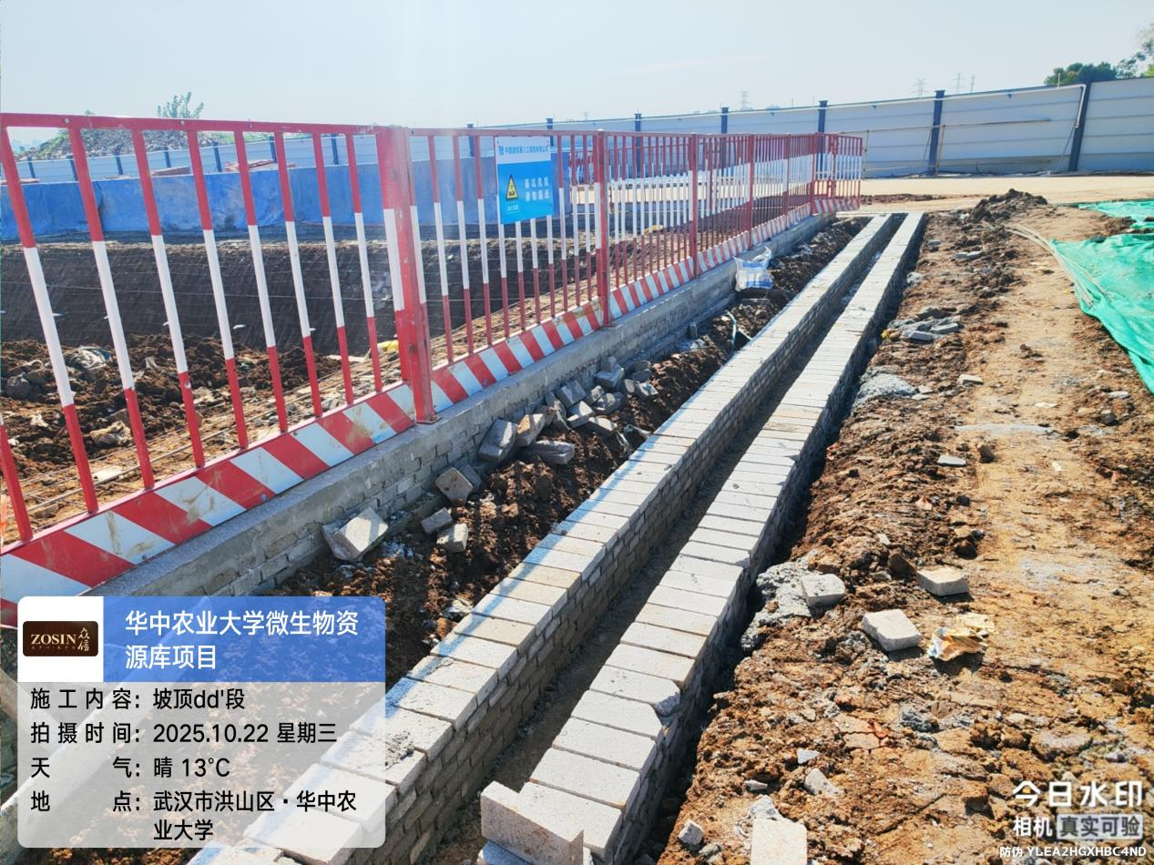
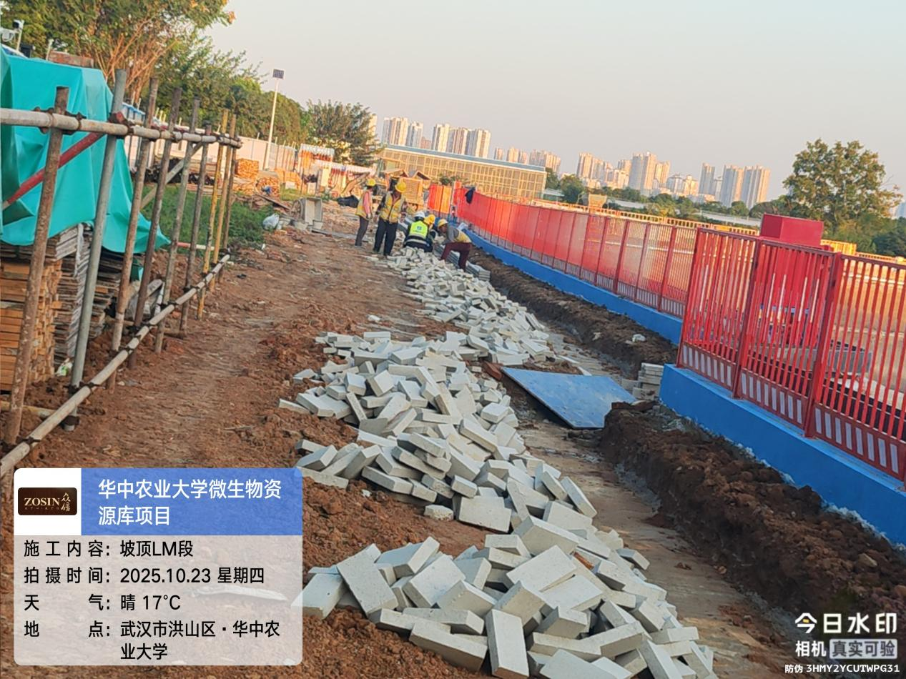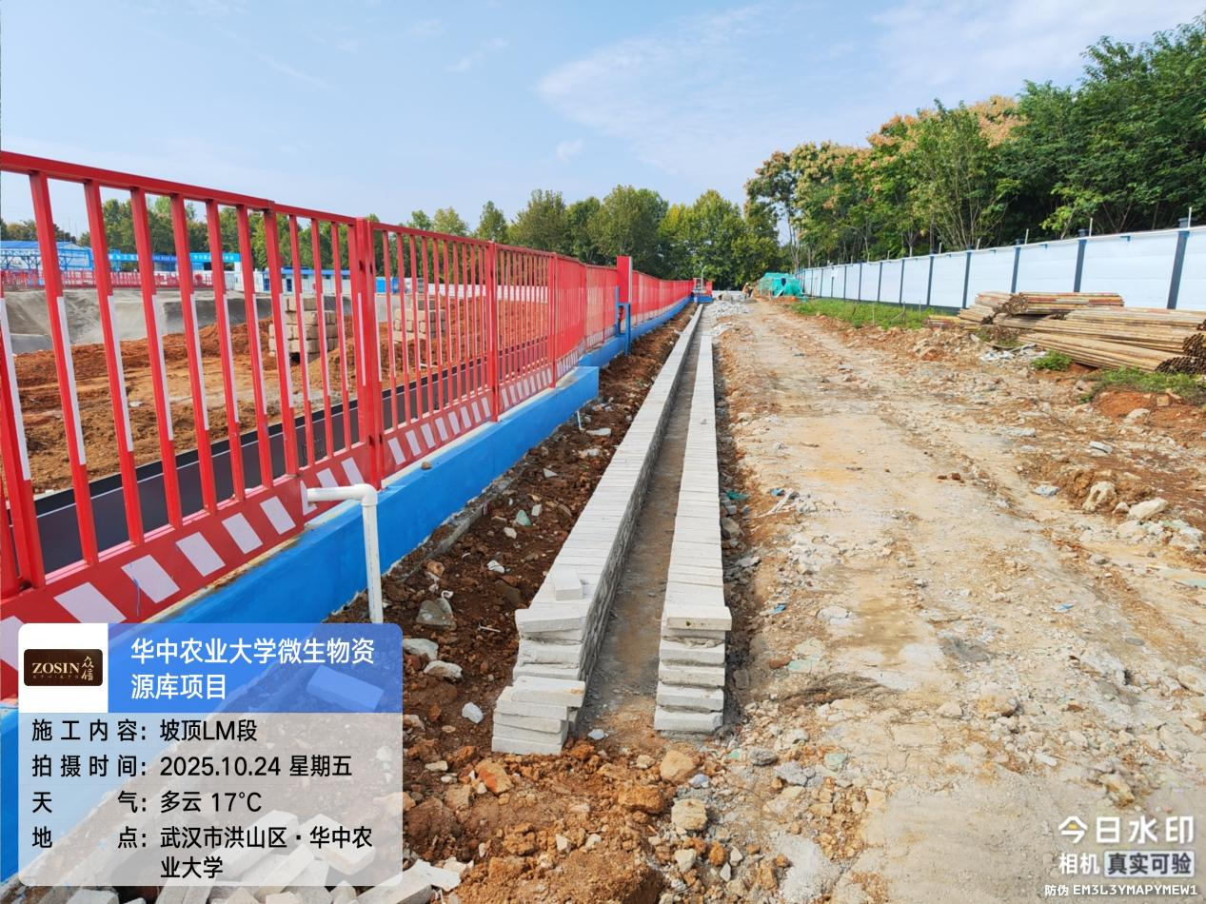
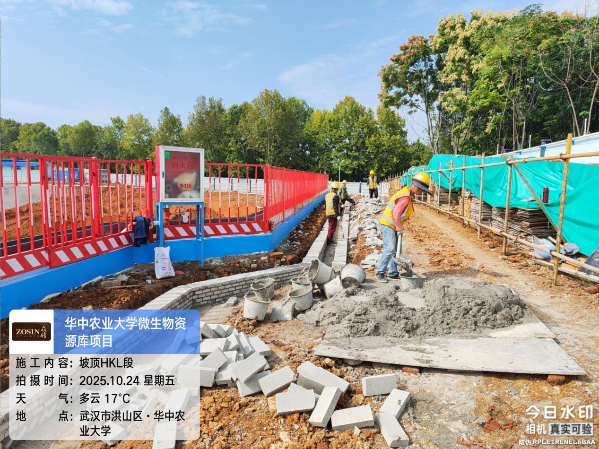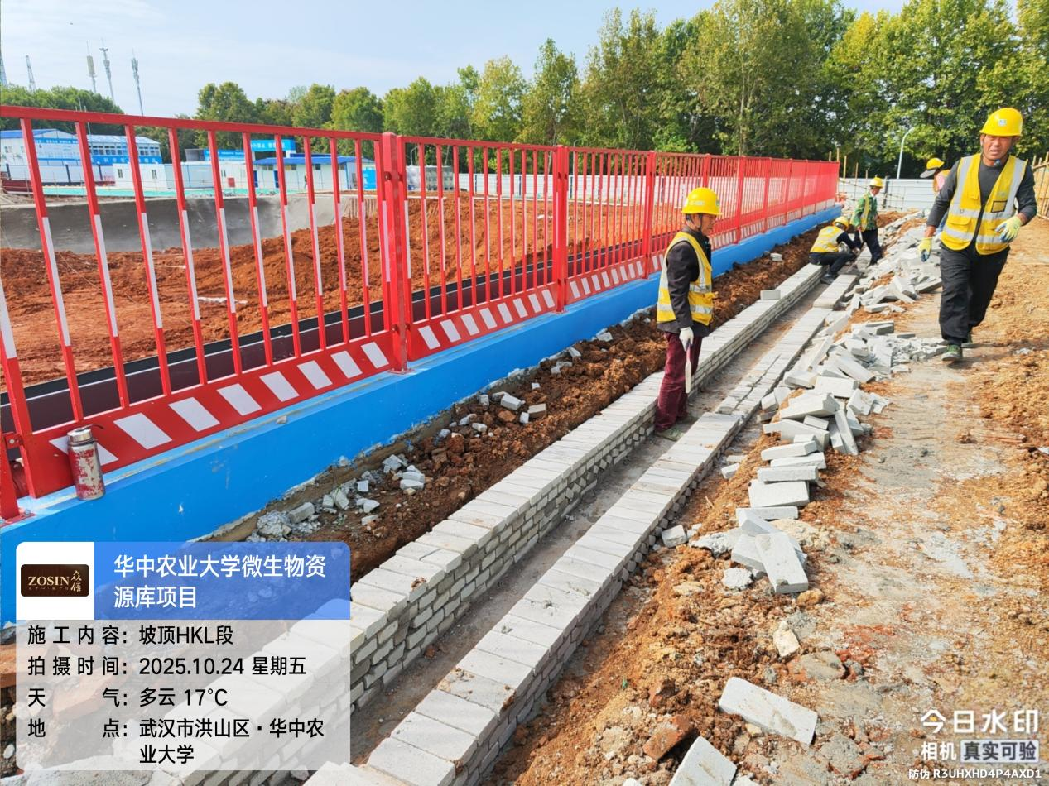
(5)、UWXYZabc段坡顶消防管安装
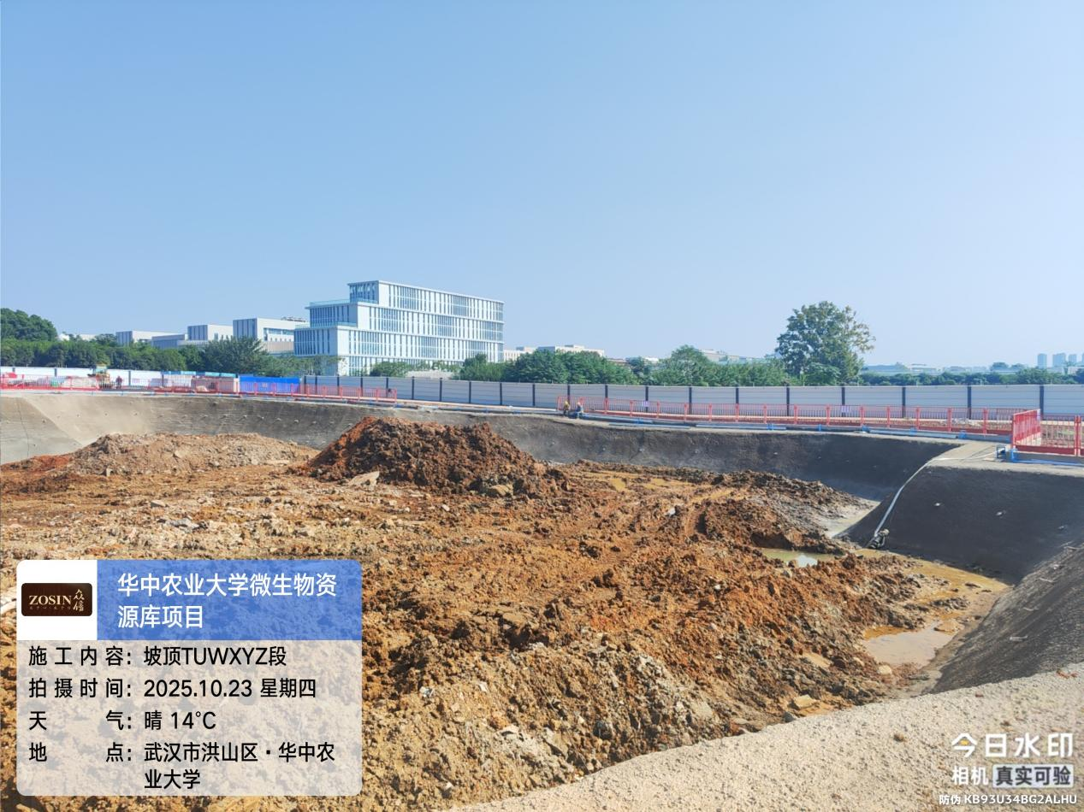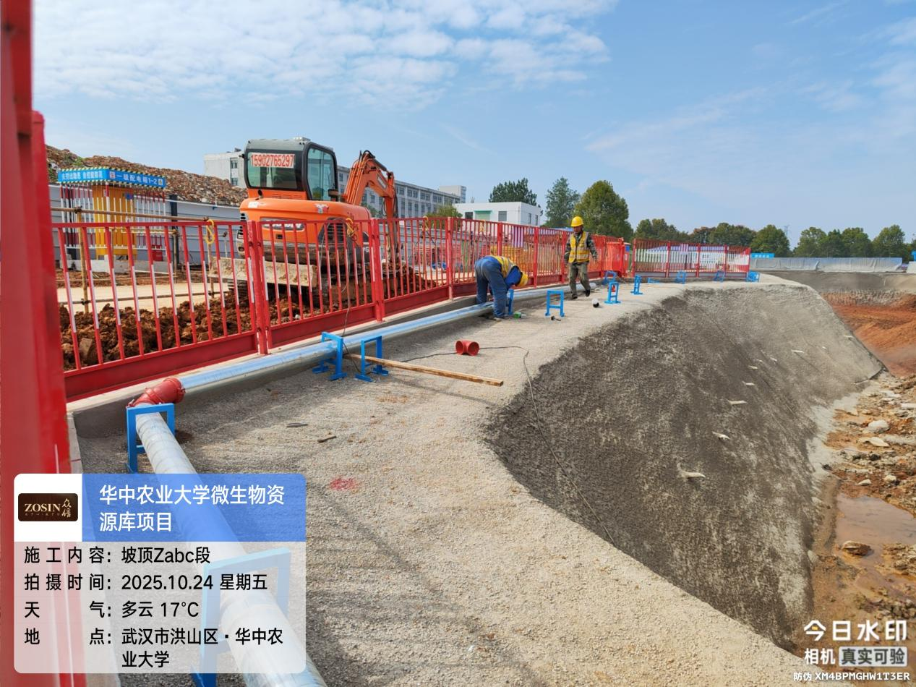
- 、喷射混凝土厚度测量，经测量，喷射混凝土厚度为80~160mm，满足图纸要求。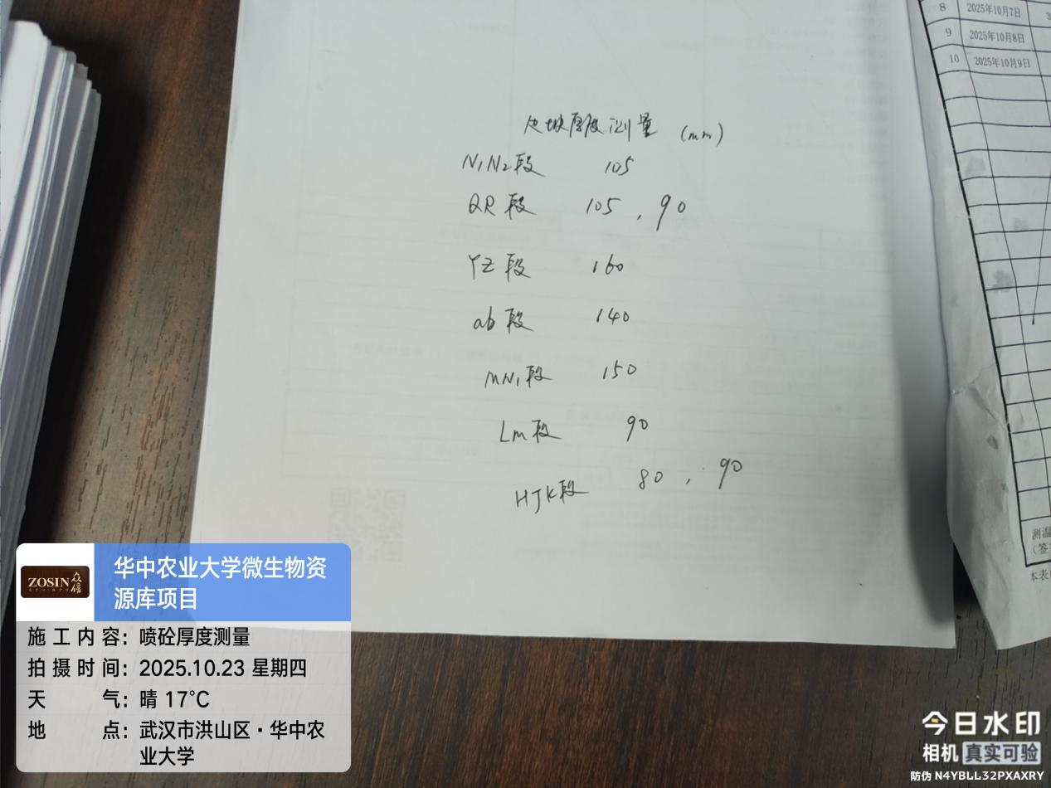
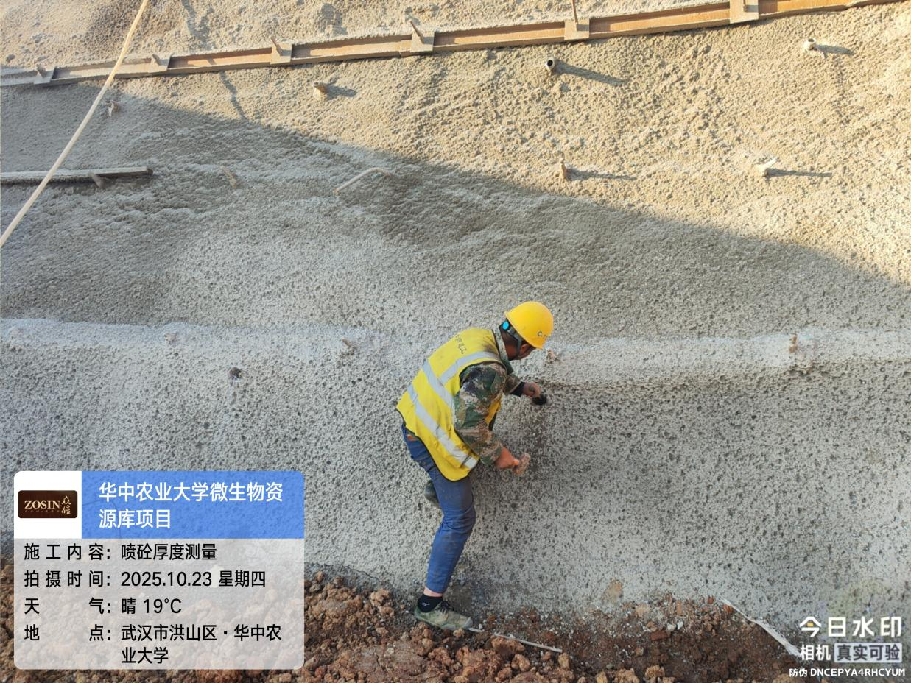

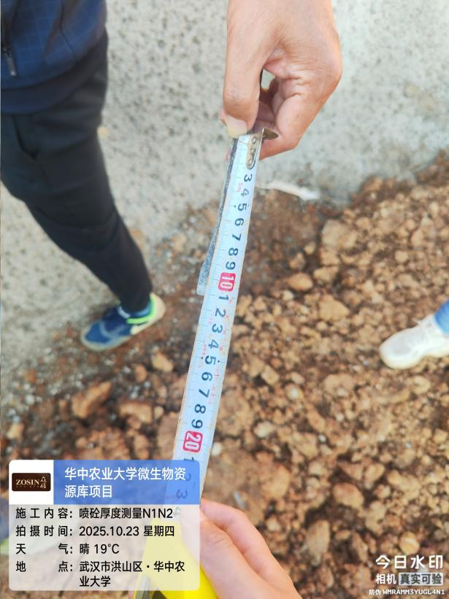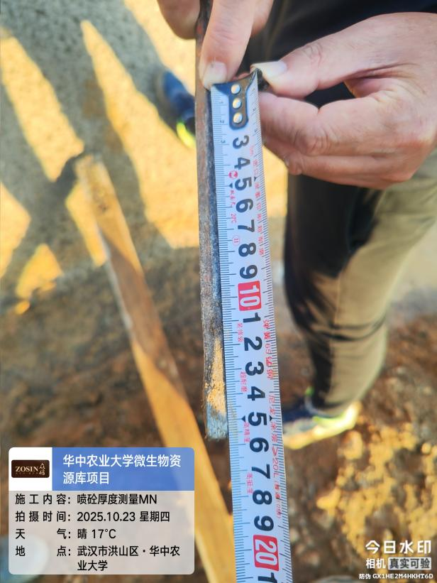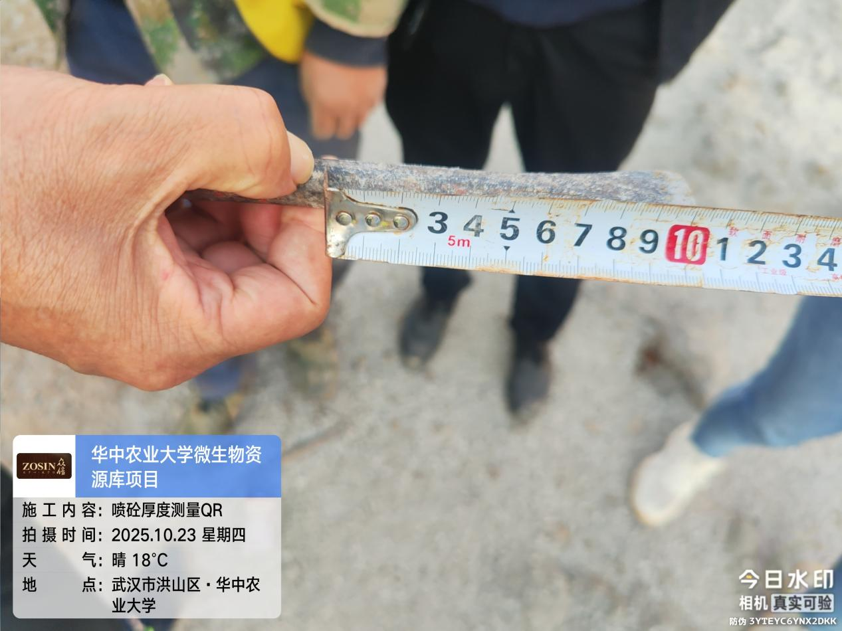

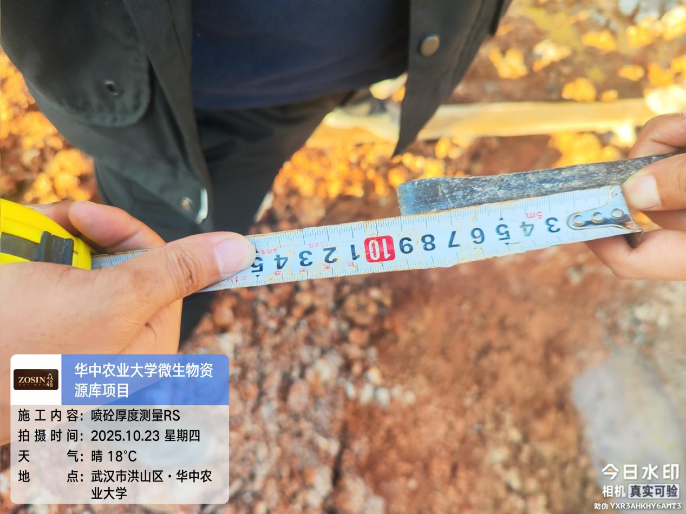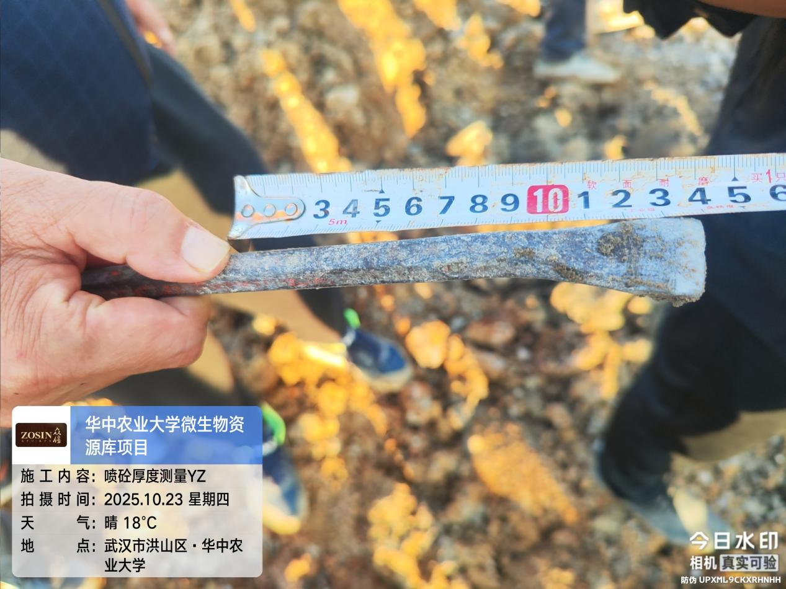

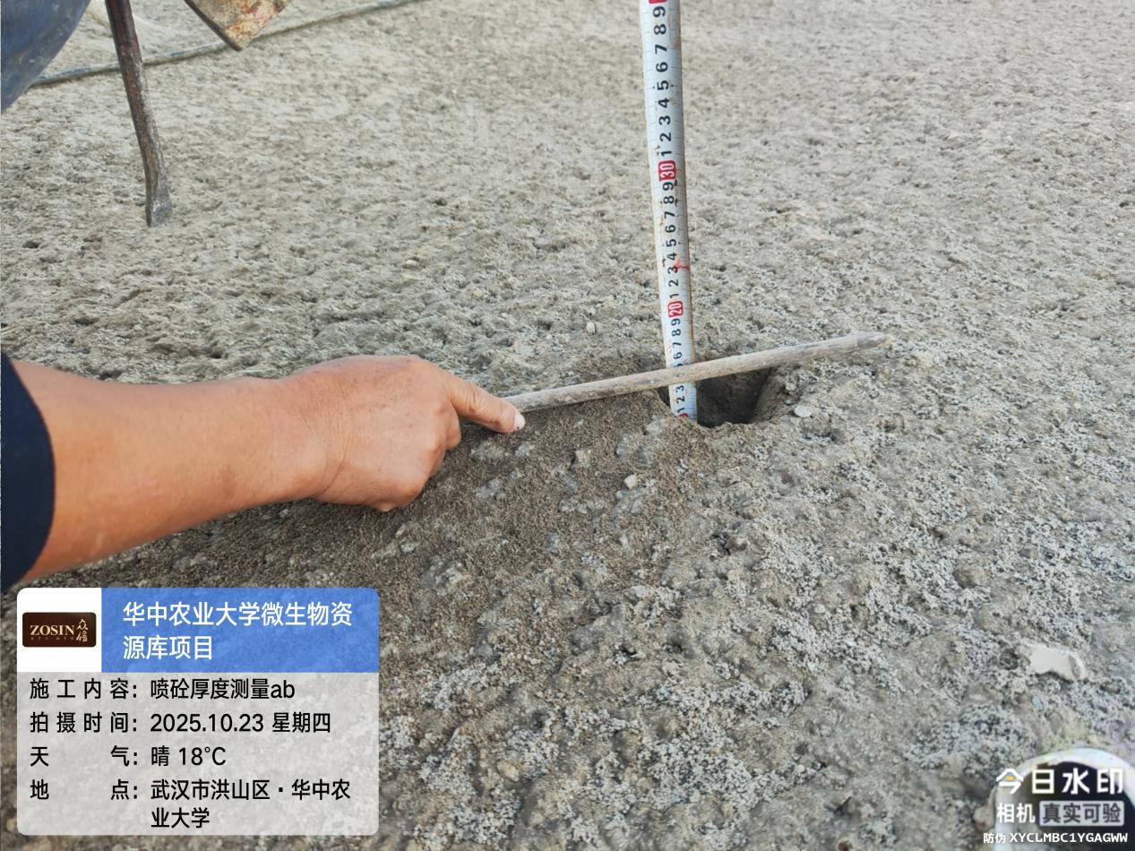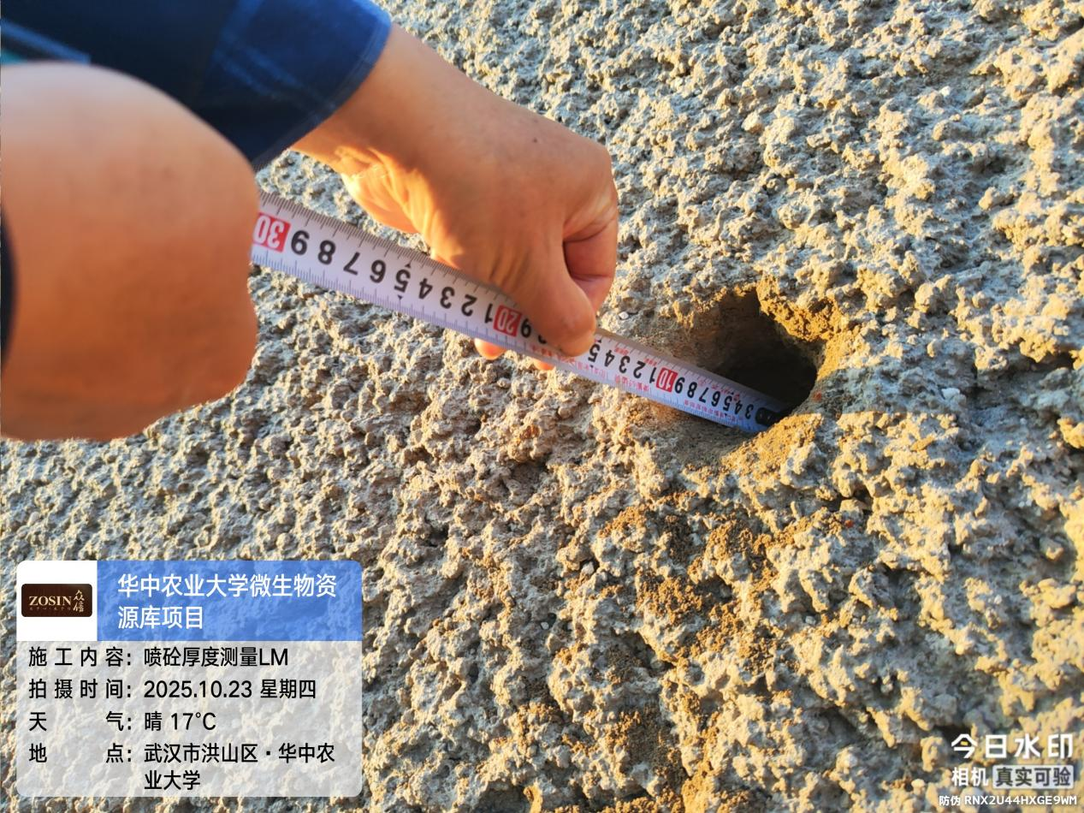

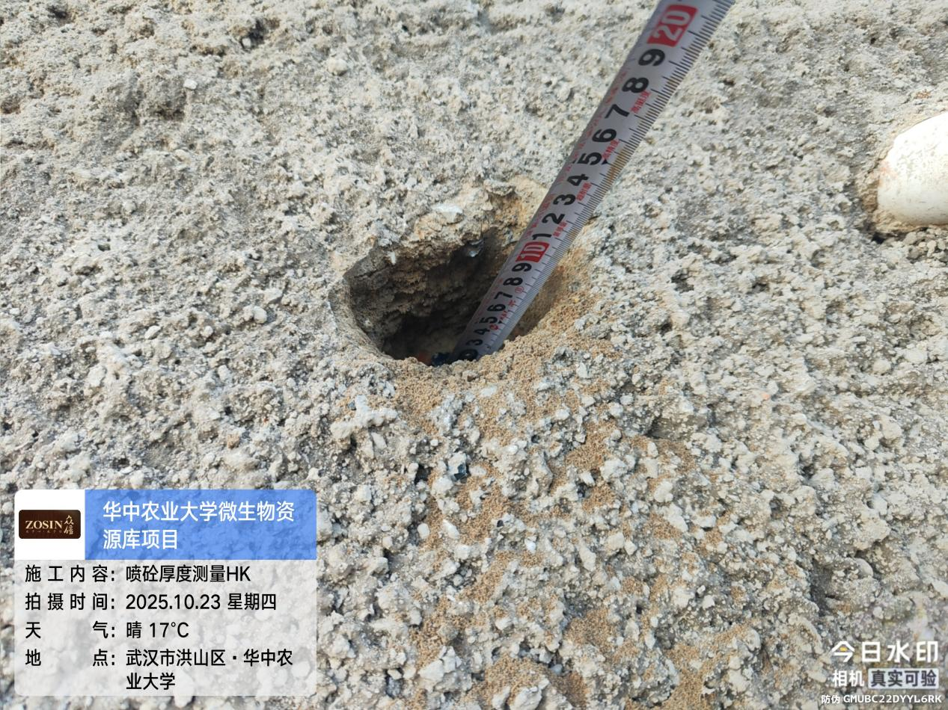

（7）、液氮塔设计变更产生的拆除工程量测量，经测量坡顶内侧长25.3m，中心线长27.4m，宽2m，挡水坎长30.8m，排水沟长30.1m，边坡斜面为4.56m、4.66m、5.71m。
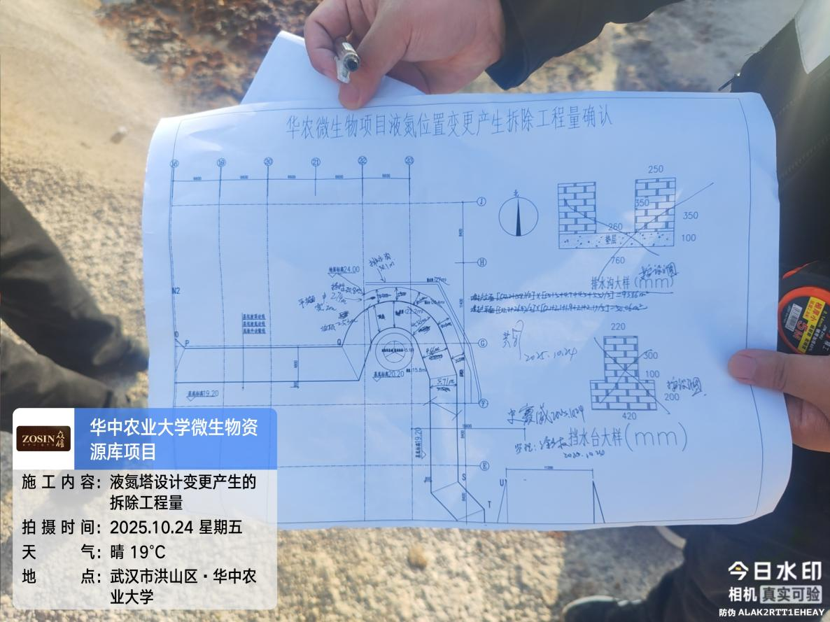
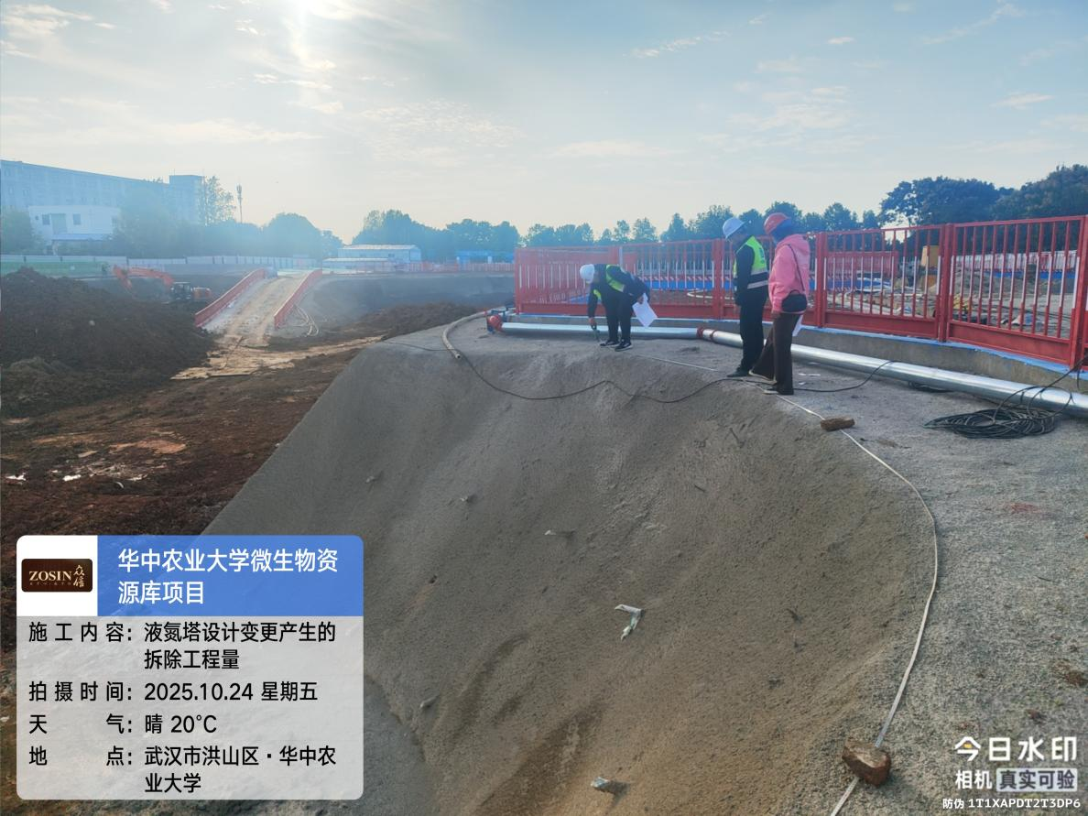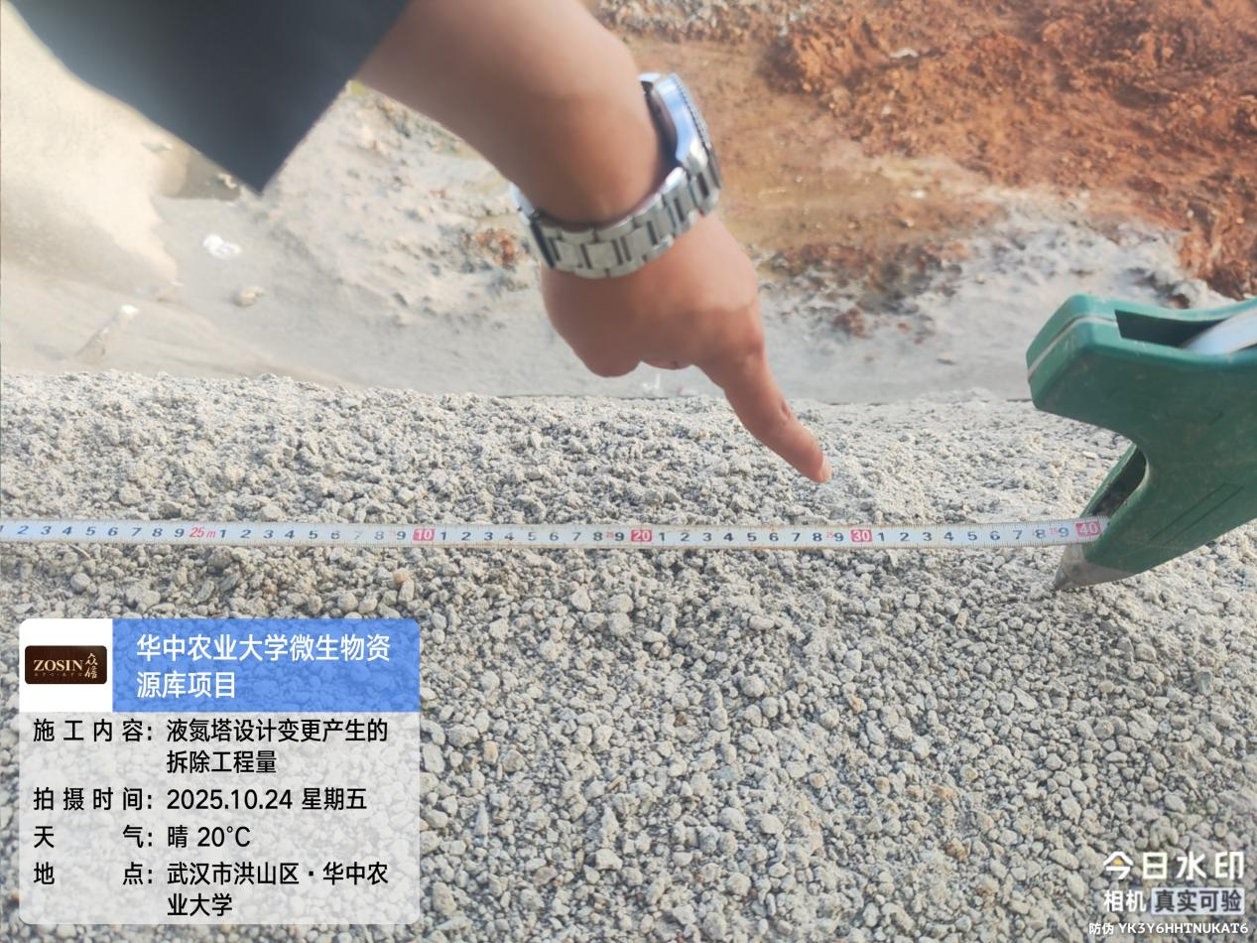

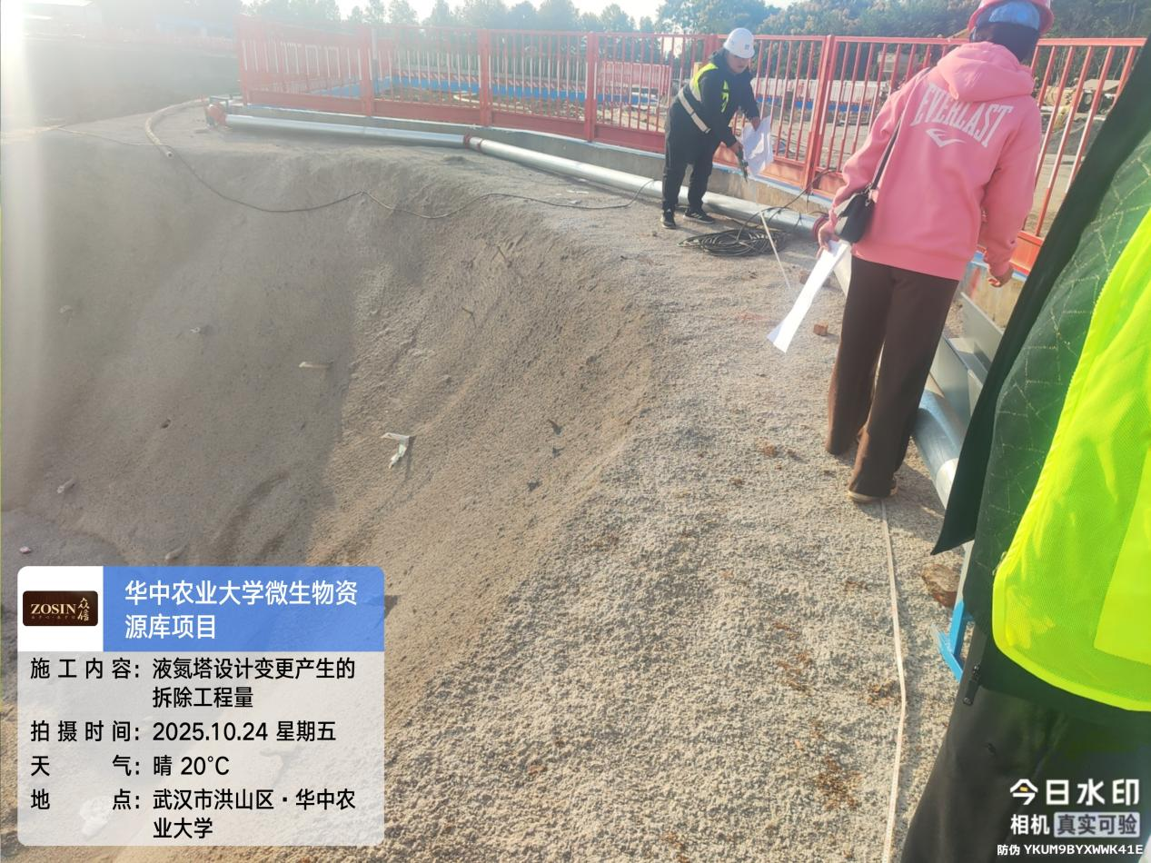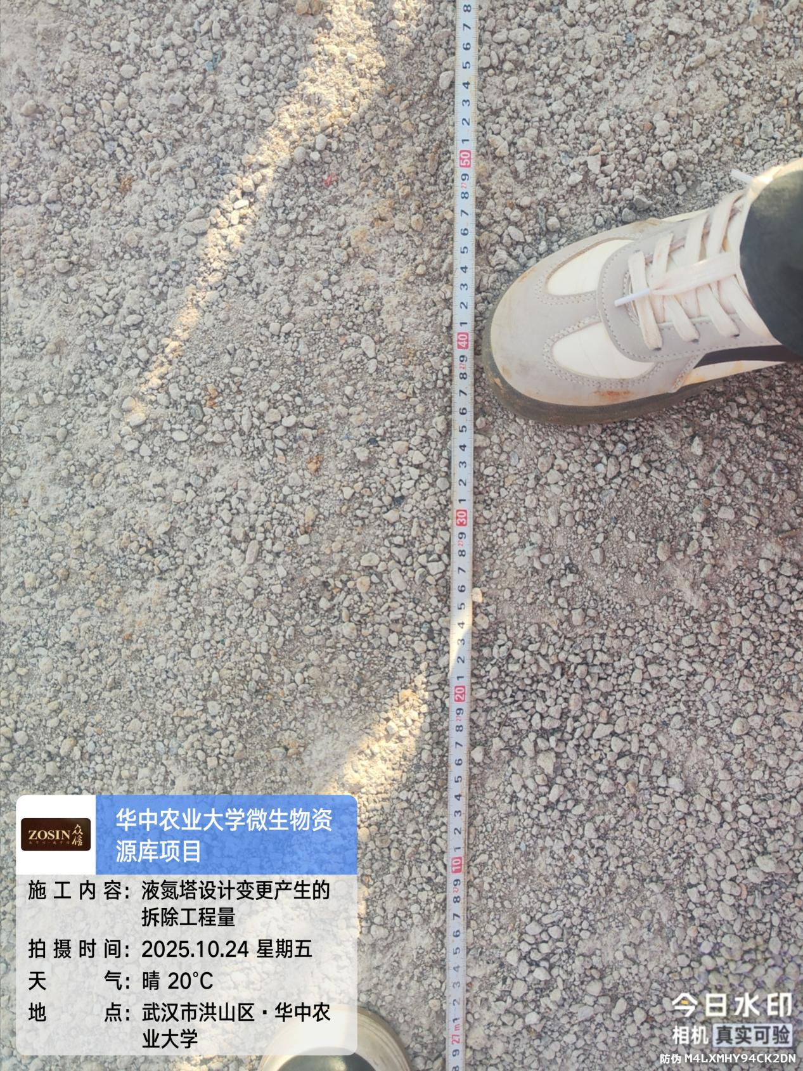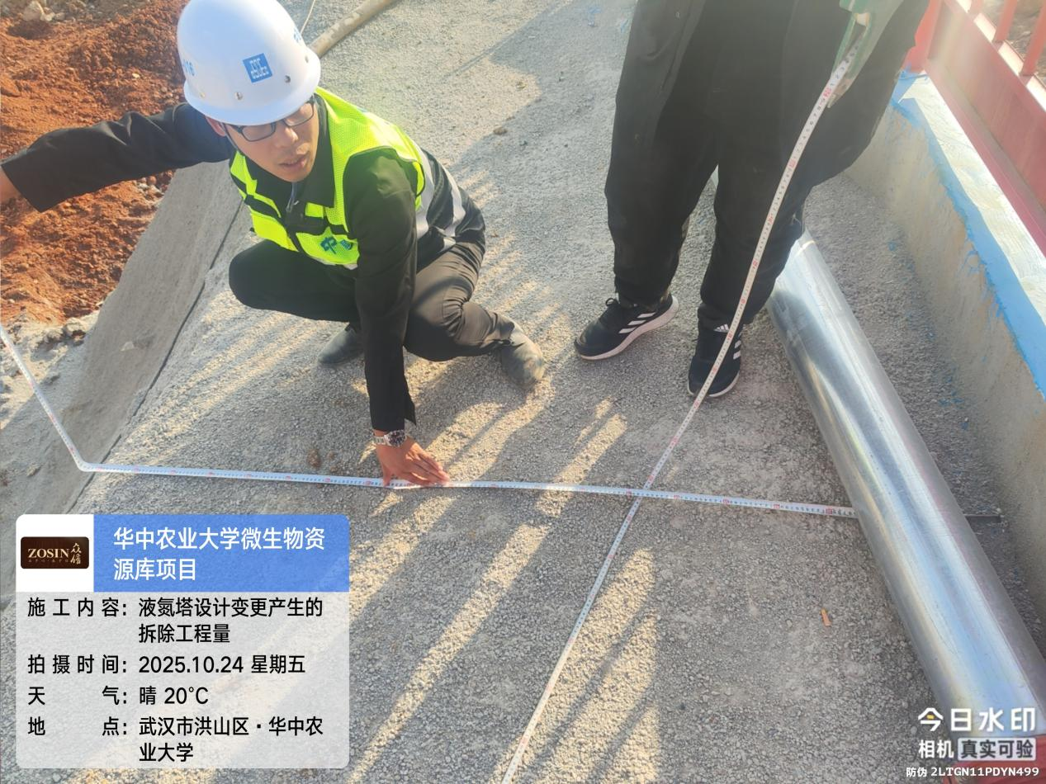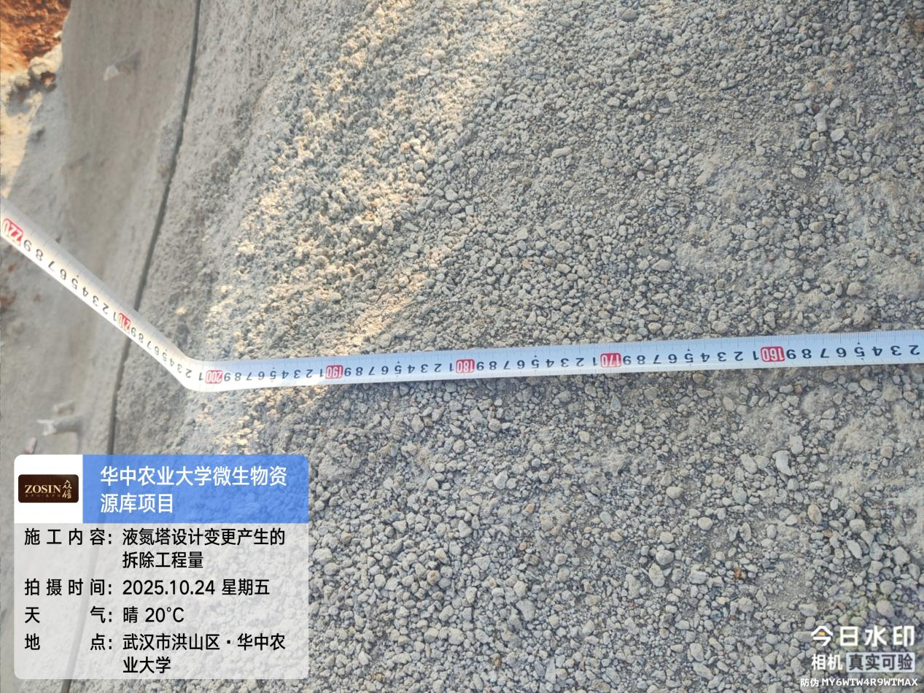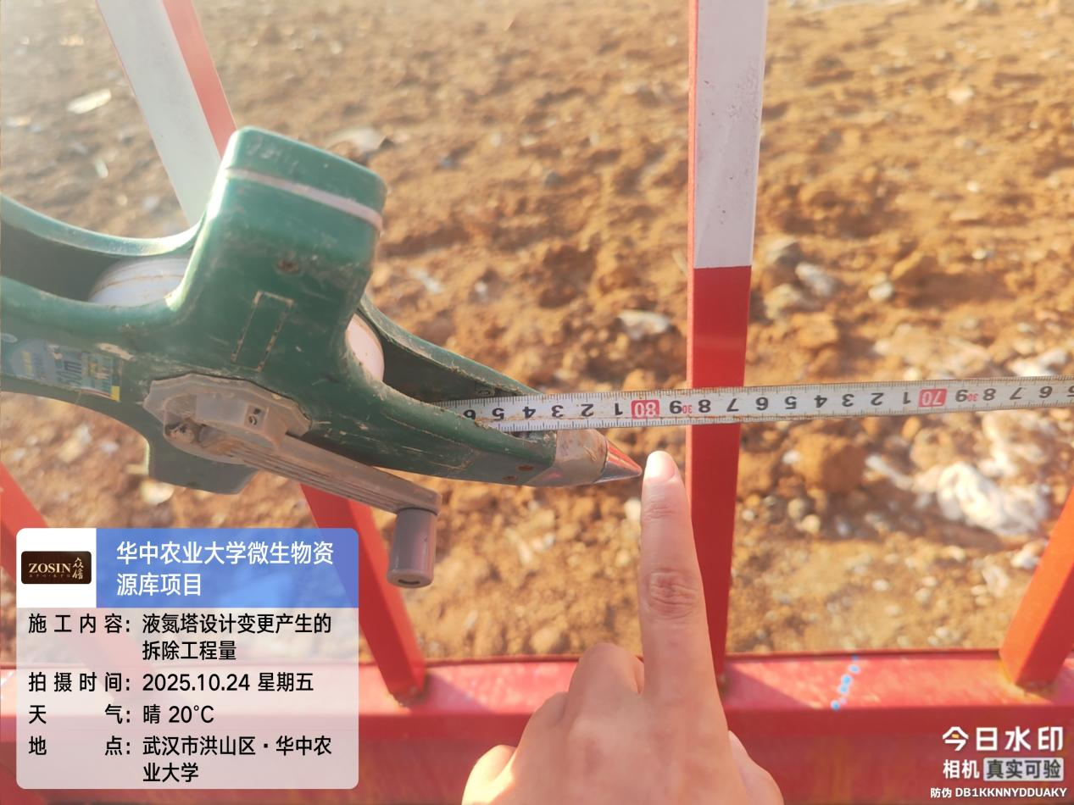

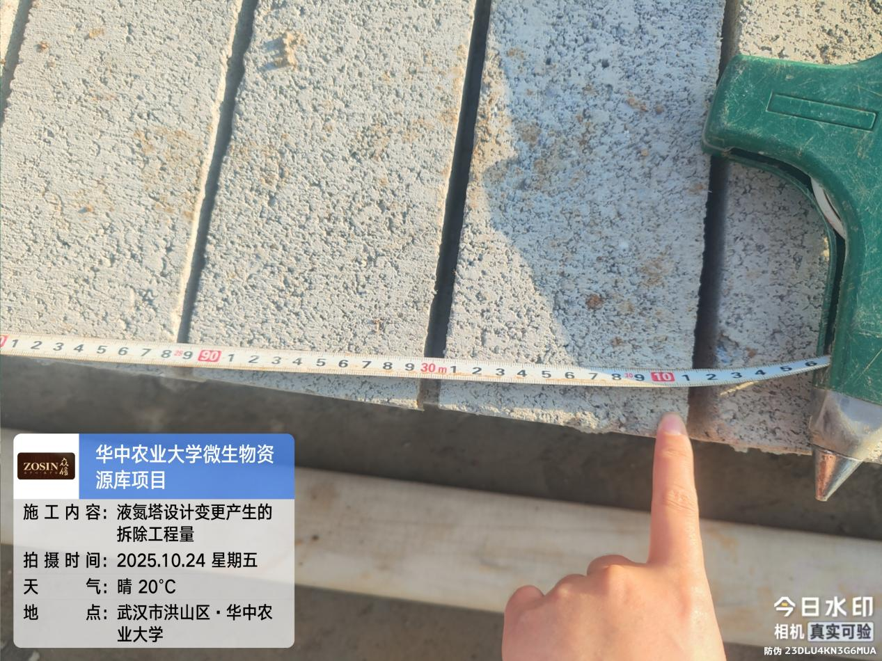

3、土方
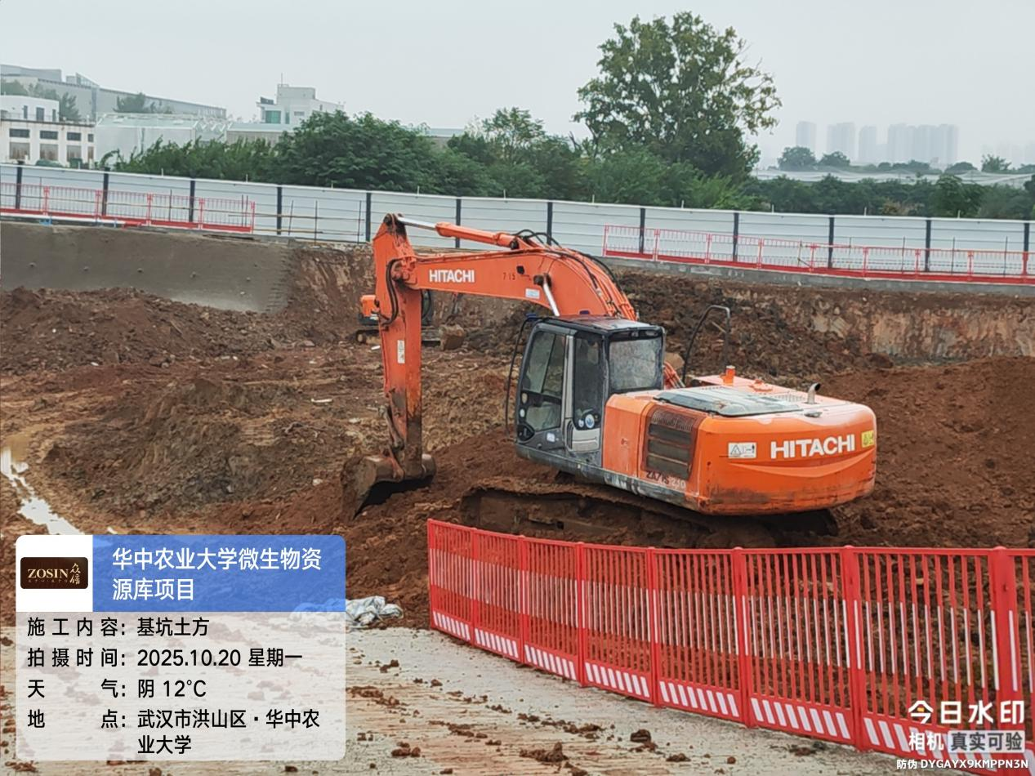

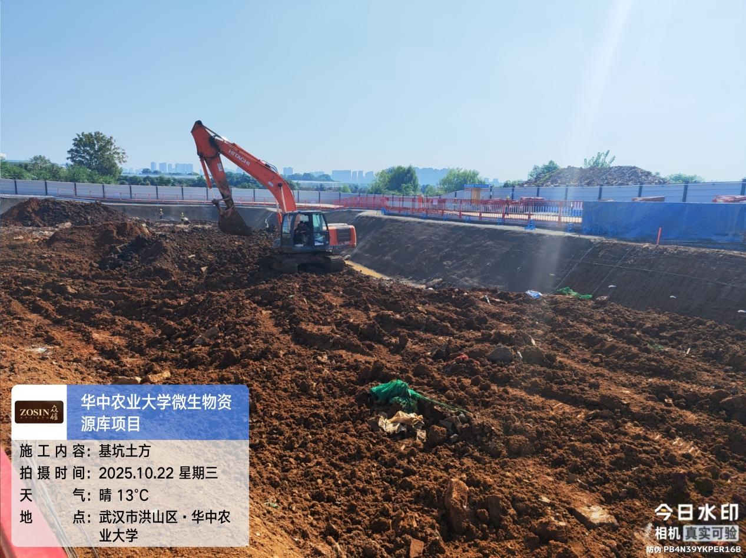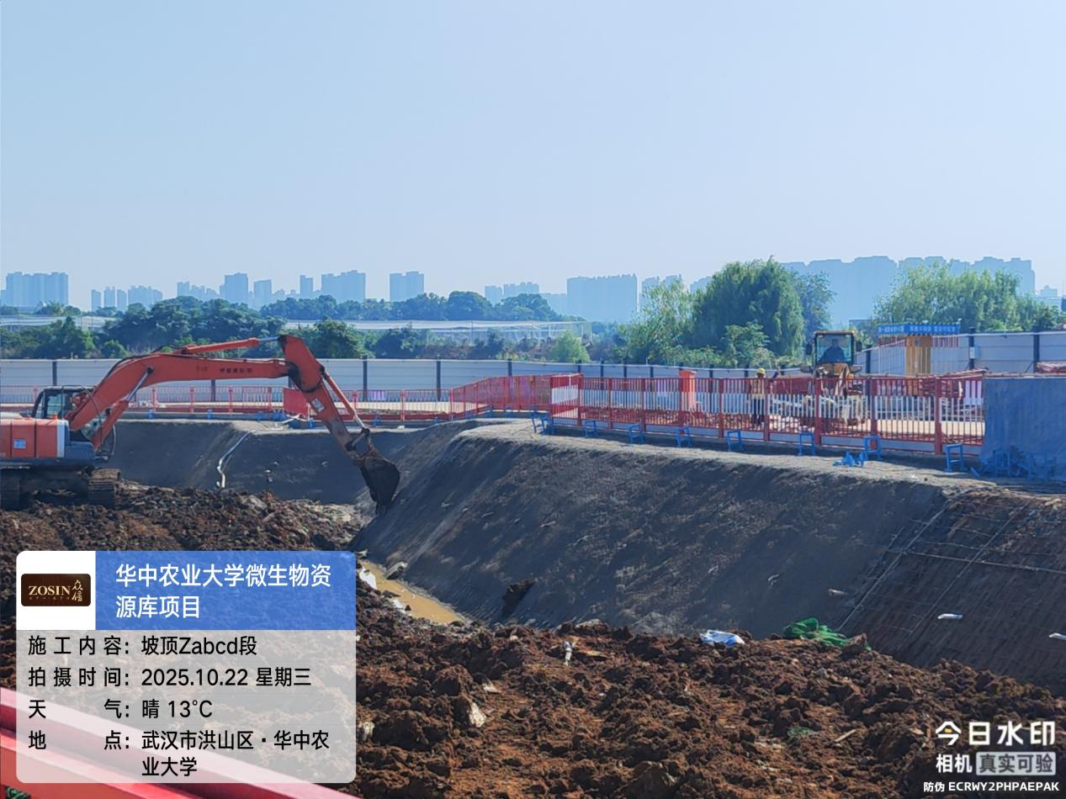

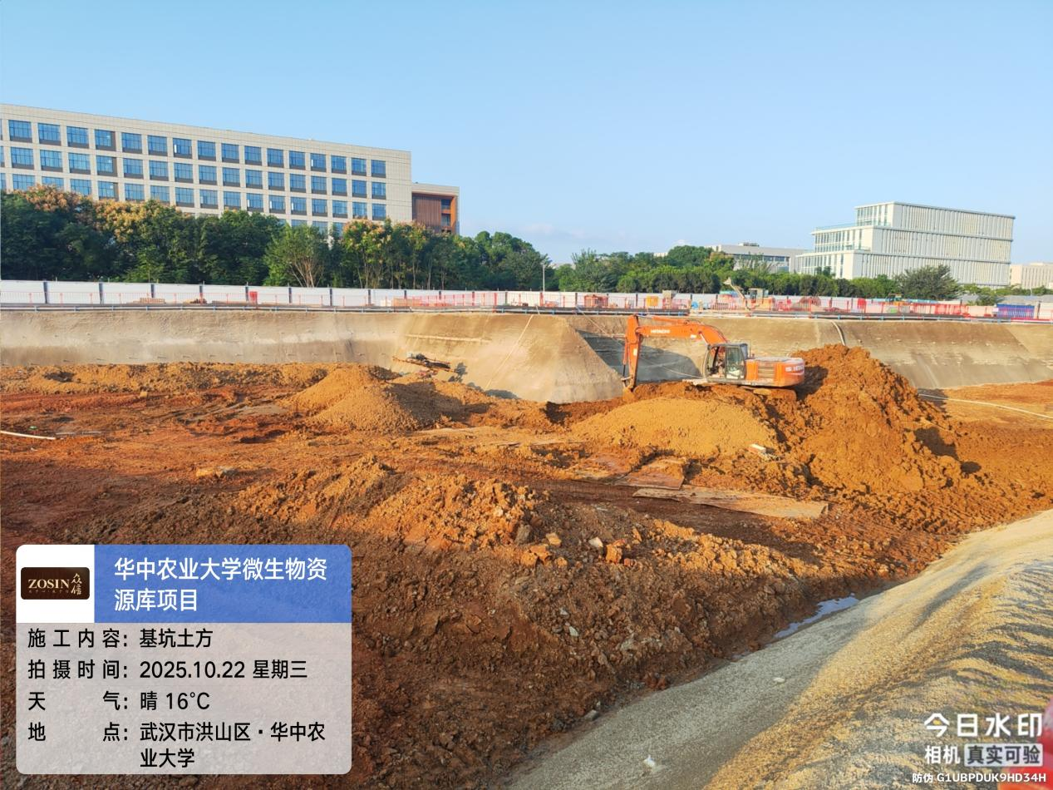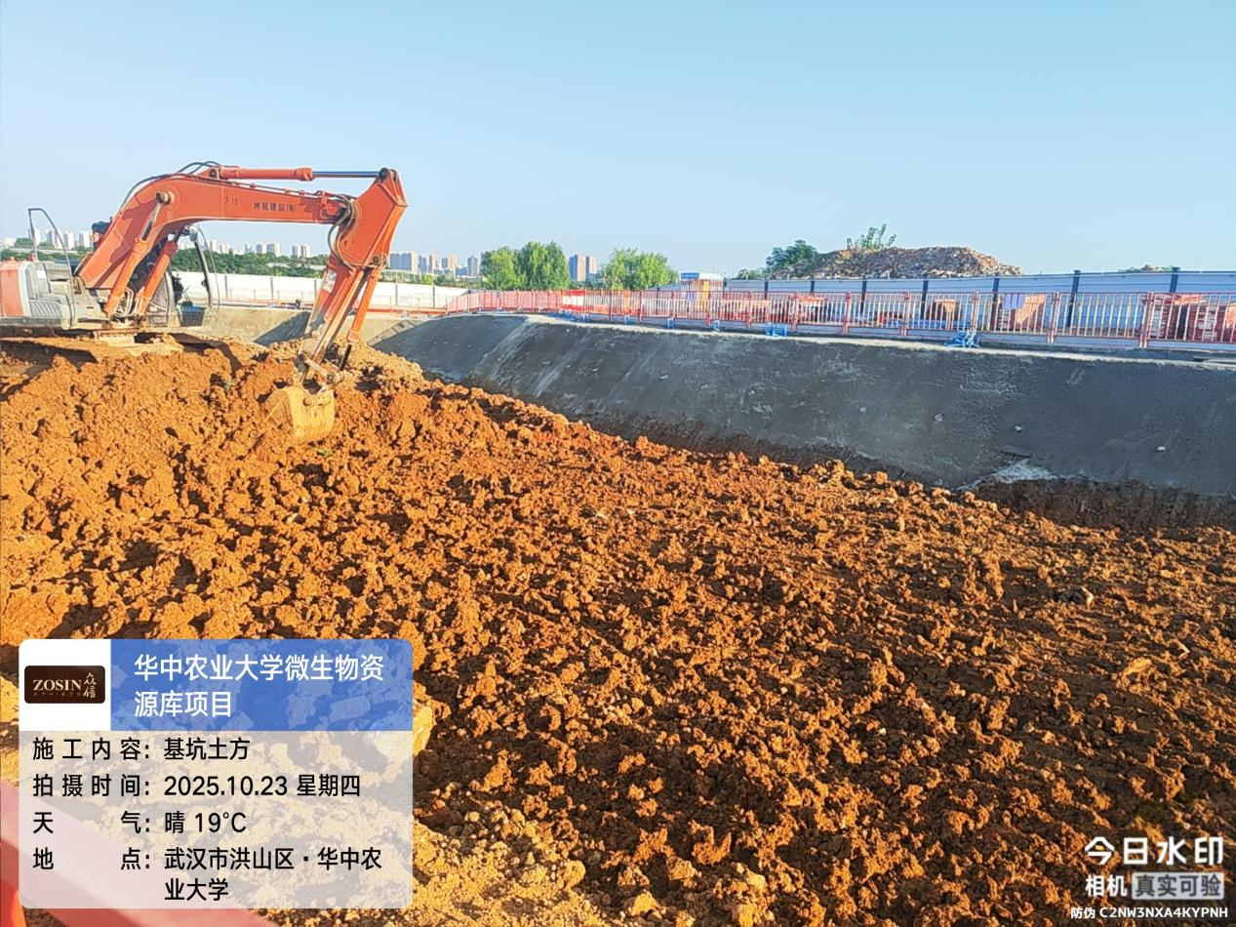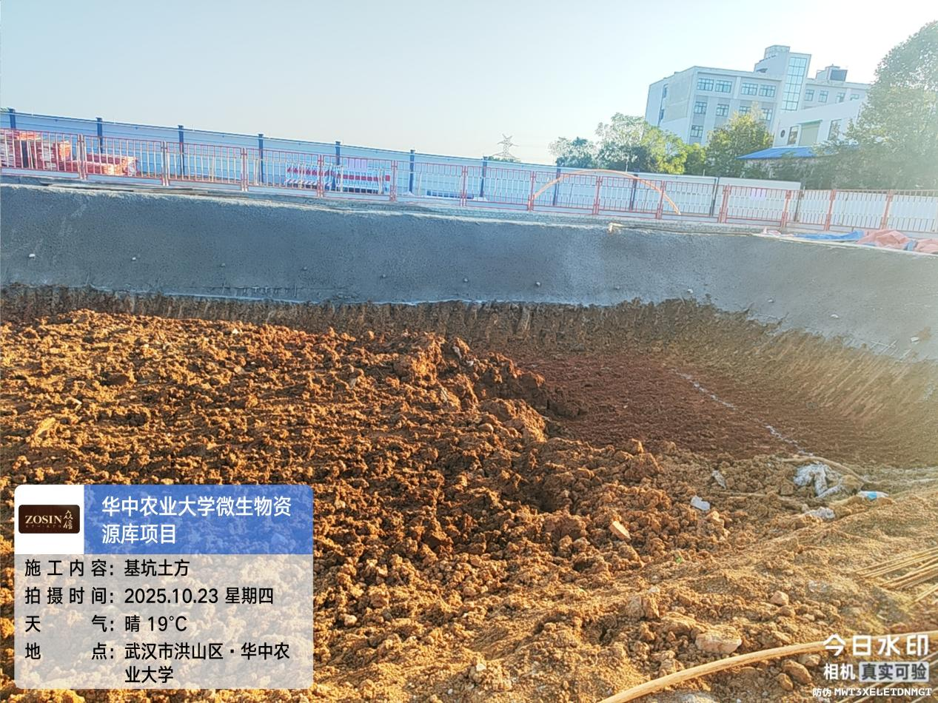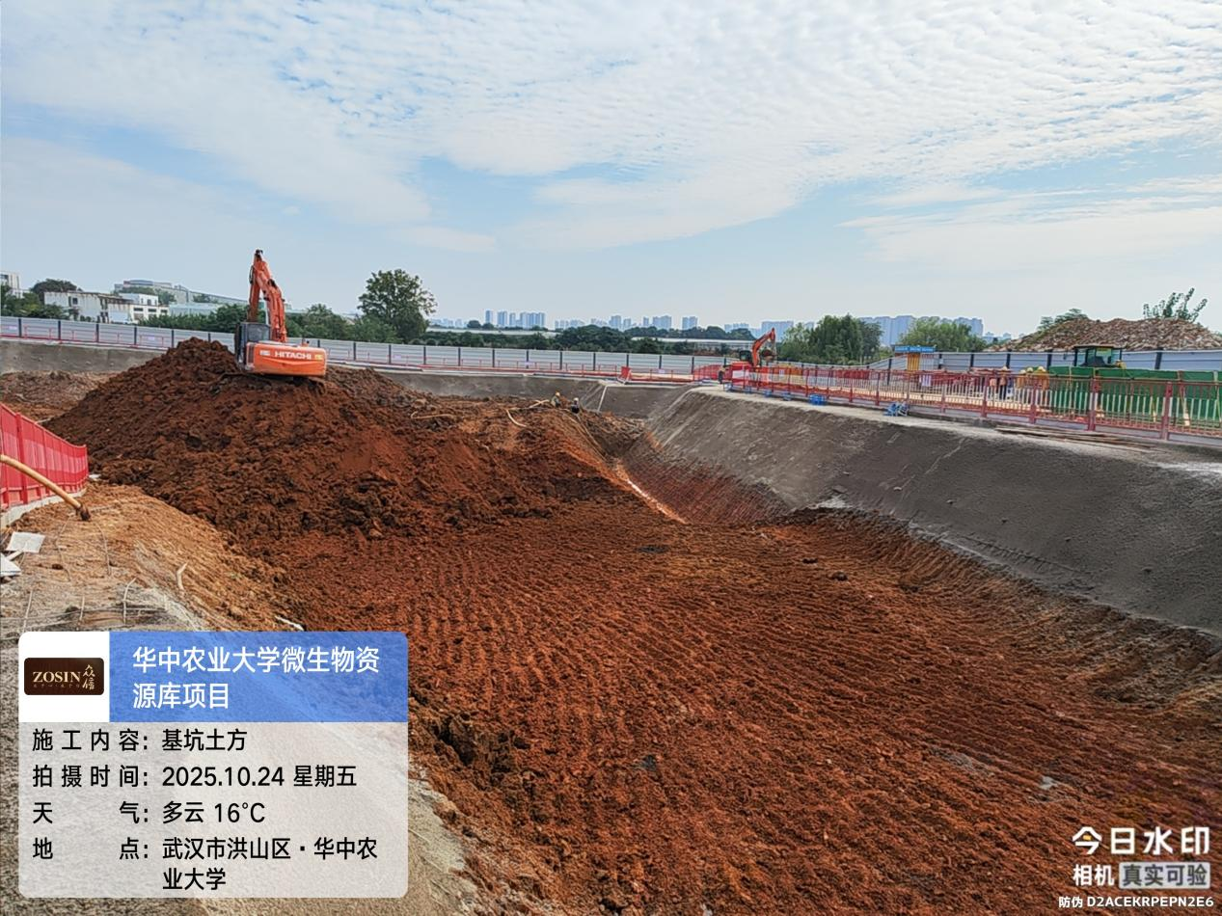
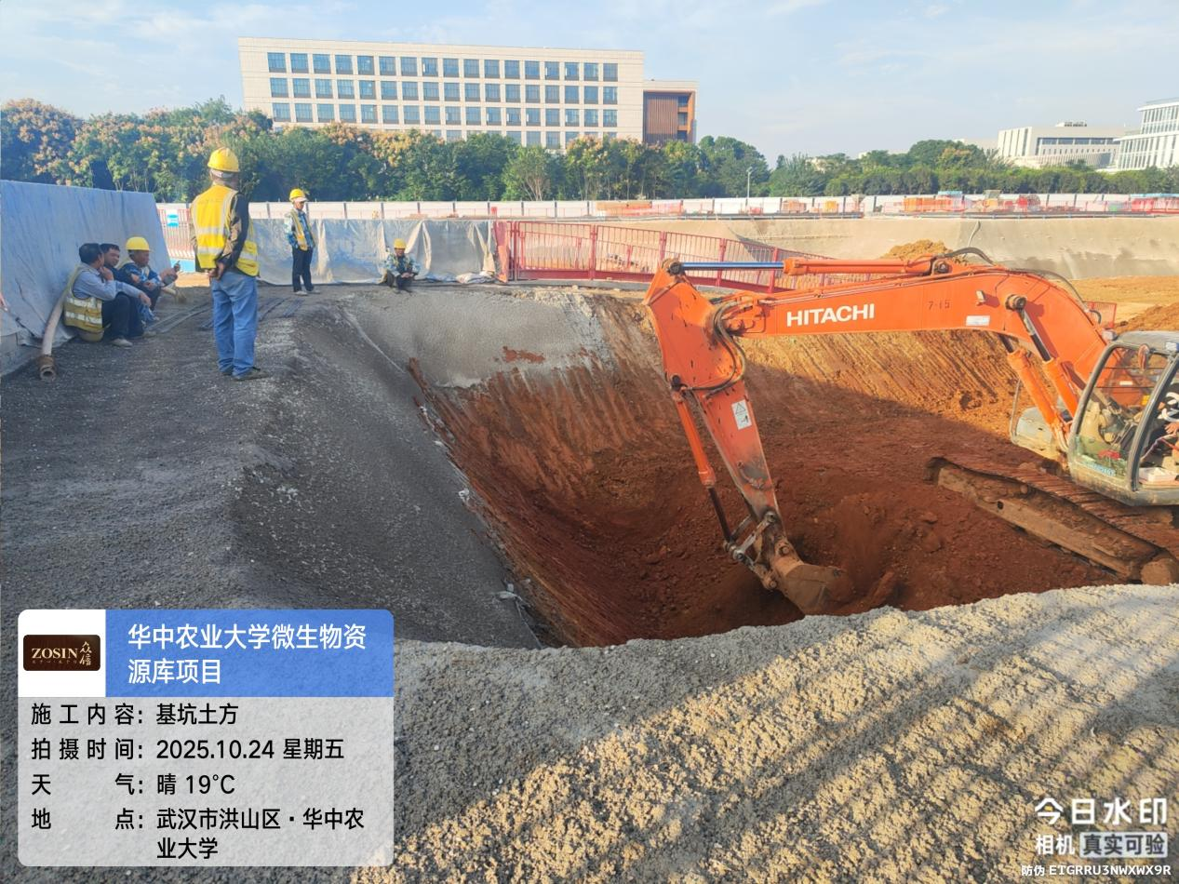

4、浅层板静荷载试验
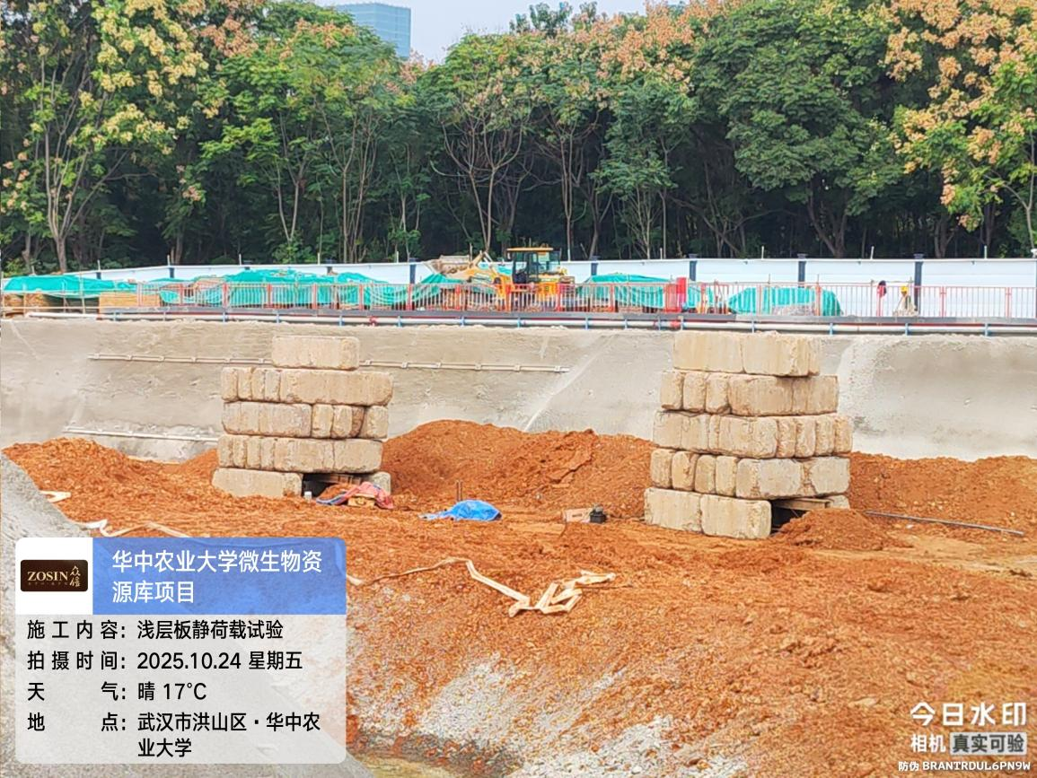
- 现场所用水泥品牌为华新堡垒，普通硅酸盐水泥 P·O 42.5；砂浆品牌为宝业，预拌干混砂浆。
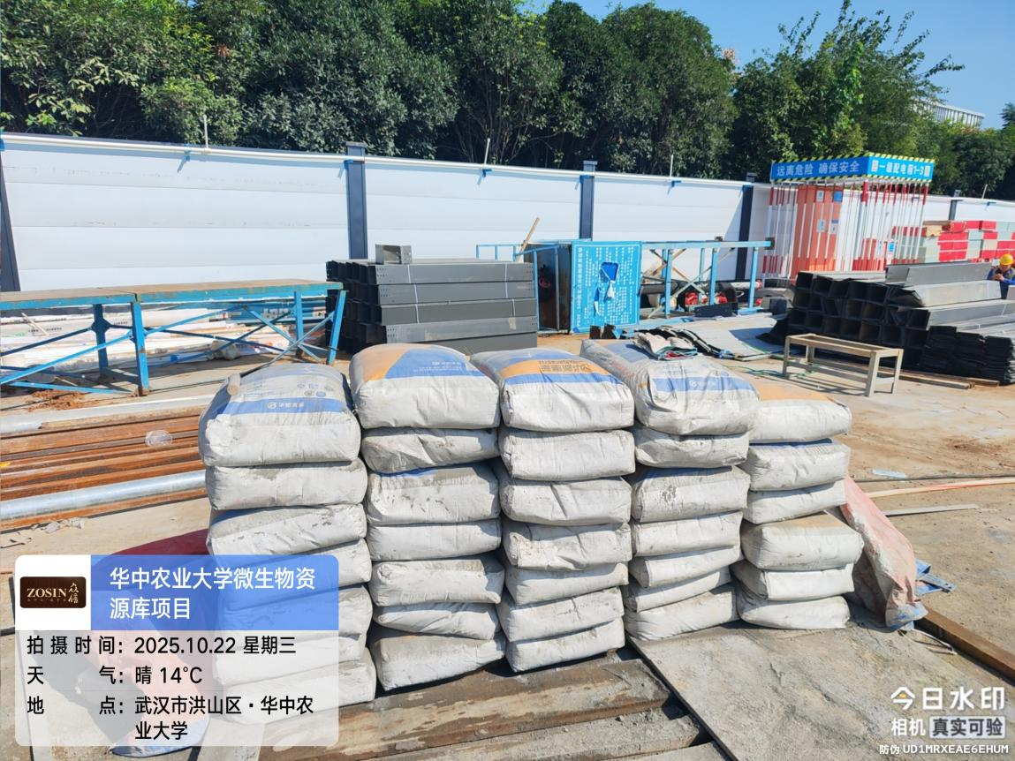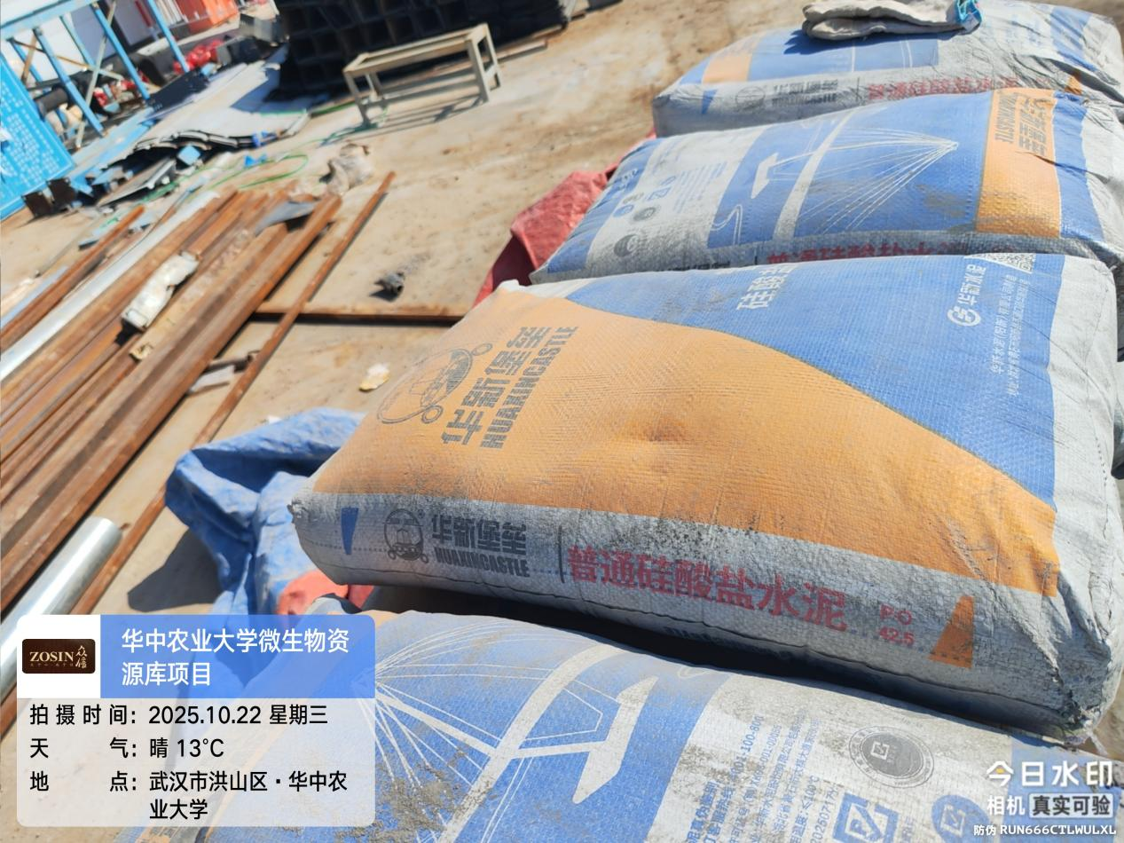

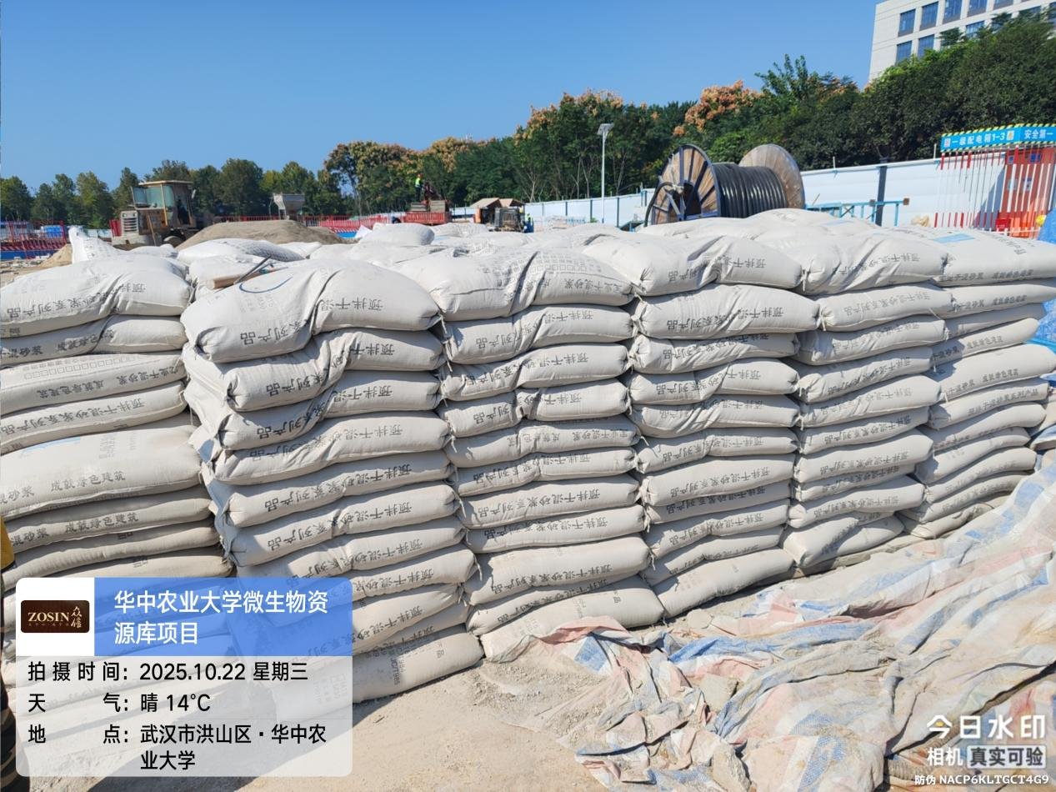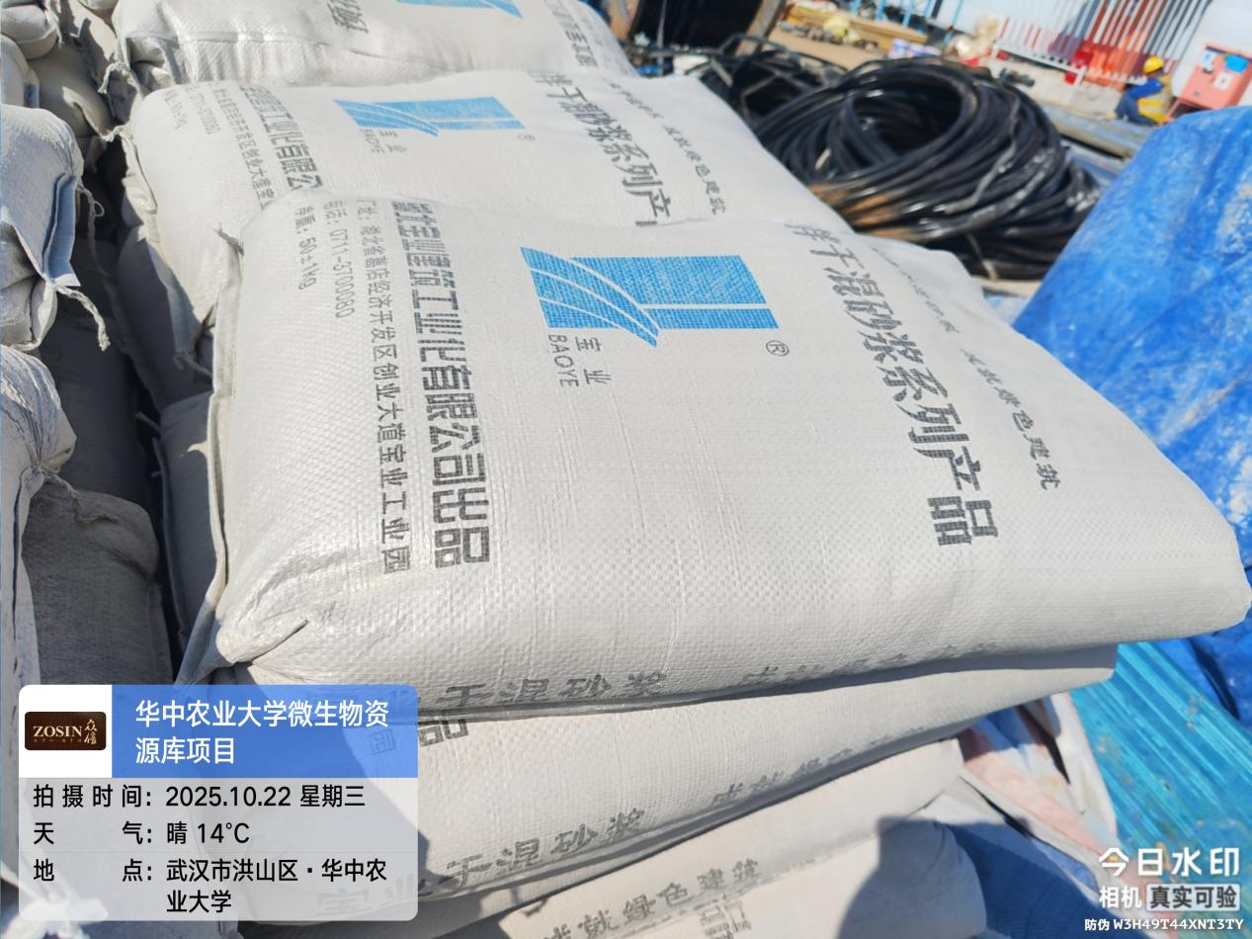

四、接收、发出资料情况
1、基坑设计变更 编号：JK-202504-BG02。
五、跟踪关注
1、基坑支护钢筋网布置是否满足图纸要求；
2、喷射混凝土厚度是否满足图纸要求。

湖北众信工程造价咨询有限公司
2025年10月25日

